Криворізький національний університет

На правах рукопису

група ТЕП – 24М
Поліщук
Дмитро Геннадійович

УДК 621.311.22:662.613:662.767

Дослідження ГІБРИДНОГО ЕНЕРГЕТИЧНОГО КОМПЛЕКСУ З ВИКОРИСТАННЯМ ТРАДИЦІЙНИХ ТА ВІДНОВЛЮВАЛЬНИХ ДЖЕРЕЛ ЕНЕРГІЇ
спеціальністю G4 Енерговиробництво (за спеціалізацією G4.02 Теплоенергетика)

Кваліфікаційна магістерська робота

Керівник
Доцент к.т.н.
А.М.Ялова

Кривий Ріг – 2025р.
Перелік умовних позначень

ТЕС - теплова електрична станція
ЕТК - енерготехнологічний комплекс
АБХМ – абсорбційно холодильна машина
ЦСІ - Центрі Системної Інтеграції
АВ - активововане вугілля
ОРЦ - органічний цикл Ренкіна
ККД - коефіцієнт корисної дії
СЕС - сонячні електростанції
НПДЕ - низькопотенційні джерела енергії

ЗМІСТ
 | ВСТУП | 5
 | РОЗДІЛ 1  Аналітичний огляд сучасних підходів до реалізації енергетичних комплексів нового покоління з використанням органічного палива, сонячної енергії, низькопотенційних джерел теплоти та виробництва активованого вугілля на базі теплових електростанцій.  1.1. Рівень наукового опрацювання проблеми інтеграції малих енергетичних об’єктів у розподілені енергосистеми: виклики, сучасні підходи та приклади реалізації в Україні.. | 8  8
 | 1.2 Аналіз гібридних енергетичних комплексів з використанням відновлюваних і низькопотенційних джерел енергії. | 16
 | 1.3 Висновки до розділу 1 | 26
 | РОЗДІЛ 2 Порівняльні дослідження процесів об'єднання генерації гібридних систем на органічному паливі та сонячній енергії у енерготехнологічний комплекс  2.1 Дослідження процесів комбінування гібридних систем на органічному паливі та сонячній енергії.  2.2 Дослідження сумісного процесу отримання пари та активації вугілля в камерах згоряння.  2.3 Дослідження ефективності гібридного енергокомплексу за рахунок використання скидної теплоти.  2.4 Висновки до розділу 2 | 28  28  34  39  46
 | РОЗДІЛ 3. Закономірності процесів що протікають у гібридному енергетичному комплексі з використанням органічного палива, сонячної енергії та нізькопотенційних джерел енергії  3.1. Математичні закономірності безперервного середовища при комбінованому виробленні теплоти та активного вугілля в єдиному енергокомплексі. | 48  48
 | 3.2 Закономірності теплообміну огороджувальних конструкцій при комбінованому виробленні теплоти та активованих частинок в єдиному енергокомплексі. | 51
 | 3.3 Висновки до розділу 3. | 53
 | РОЗДІЛ 4 Розробка рекомендацій по впровадженню гібридного енергетичного комплексу з використанням традиційних та відновлювальних джерел енергії  4.1 Складання загальної схеми гібридної теплової електростанції по виробництва теплової, електричної енергії та активного вугілля. | 54  54
 | 4.2 Рекомендації по впровадженю енергетичного комбінування.. | 59
 | 4.3 Висновки до розділу 4 | 61
 | ВИСНОВки | 63
 | Список використаних джерел | 67

ВСТУП

Актуальність теми. Сучасні теплоелектростанції (ТЕС) та комплекси з переробки вугілля є основними споживачами органічного палива, що змушує їх вживати заходів щодо зменшення темпів споживання вуглеводнів. Аналіз потреб вугледобувних підприємств вказує на можливість зниження споживання вугілля через впровадження новітніх технологій когенерації - теплової та електричної енергії, що передбачає оснащення традиційного вугільного обладнання елементами відновлювальної енергетики.
Такий підхід, наприклад, з використанням сонячних фотоелектричних термальних модулів (ФЕПіТ/PV-T), які здатні виробляти як електричну, так і теплову енергію, а також теплових насосів та інших пристроїв для утилізації відпрацьованої теплоти, дозволяє вирівняти графік виробництва енергії, особливо під час пікових навантажень. Подібна система може суттєво підвищити ефективність теплопостачання та електрогенерації, знижуючи при цьому залежність від традиційних вуглеводнів.
Особливий інтерес викликає поєднання цієї технології з виробництвом активованого вугілля з низькосортного бурого вугілля. Така комбінація дозволяє одночасно вирішувати декілька задач: здійснювати теплоелектрогенерацію, а також виробляти активоване вугілля, що має широкий попит в промисловості як сорбент для покращення ефективності уловлювання шкідливих газів, що забруднюють навколишнє середовище. Це є особливо актуальним для України, де вугілля залишається важливим джерелом енергії, а зменшення шкідливих викидів є важливим завданням у контексті екологічної політики.
Незважаючи на важливість даного напрямку, тематика інтеграції відновлювальних джерел енергії в традиційні вугільні комплекси не була належним чином досліджена ані теоретично, ані практично. Тому рекомендацій по впровадженю комбінованого використання сонячної енергії та органічного палива для виробництва електричної та теплової енергії, а також активного вугілля з мінімізацією вуглецевого сліду, є надзвичайно актуальною для сучасної енергетичної галузі України.
Таким чином, розробка технічних рішень та дослідження гібридного енергетичного комплексу з використанням традиційних та відновлювальних джерел енергії є вкрай актуальним завданням, що має вагоме значення для забезпечення енергетичної безпеки та стабільності вугільної генерації в умовах змінної паливної бази. дослідження гібридного енергетичного комплексу з використанням традиційних та відновлювальних джерел енергії є актуальним науковим завданням.
Мета і завдання дослідження. Метою дипломної роботи магістра є дослідження гібридного енергетичного комплексу з використанням традиційних та відновлювальних джерел енергії. Для досягнення вказаної мети в роботі вирішувались наступні задачі:
- Провести аналітичний огляд сучасних підходів до реалізації енергетичних комплексів нового покоління з використанням органічного палива, сонячної енергії, низькопотенційних джерел теплоти та виробництва активованого вугілля на базі теплових електростанцій.
- Провести порівняльні дослідження процесів об'єднання генерації гібридних систем на органічному паливі та сонячній енергії у енерготехнологічний комплекс
- Відобразити закономірності процесів що протікають у гібридному енергетичному комплексі з використанням органічного палива, сонячної енергії та нізькотенційних джерел енергії
- Розробити рекомендації по впровадженню гібридного енергетичного комплексу з використанням традиційних та відновлювальних джерел енергії.
Об’єкт дослідження. Процеси що протікають у гібридному енергетичному комплексі з використанням традиційних та відновлювальних джерел енергії.
Предмет дослідження. Параметри теплообмінних процесів під час роботи гібридного енергетичного комплексу з використанням традиційних та відновлювальних джерел енергії.
Методи дослідження. Узагальнення відомих наукових і технічних результатів, теоретичні та аналітичні методи інтенсифікації теплообміну в гібридному енергетичному комплексі.
Наукова новизна одержаних результатів полягає в обґрунтуванні та вирішенні наукової задачі встановлення закономірностей тепломасообміних процесів комплексної техніко-економічної оптимізації схем та параметрів гібридних енергетичних комплексів.
Наукове значення роботи. Вперше розглянуто закономірності тепломасообмінних процесів використання схем та параметрів к гібридного енергетичного комплексу під час їх модернізації з використанням традиційних та відновлювальних джерел енергії.
Практичне значення отриманих результатів. Розробка рекомендацій до використання схем та параметрів гібридного енергетичного комплексу під час їх модернізації з урахуванням використанням традиційних та відновлювальних джерел енергії. Результати роботи спрямовані на вирішення актуальної інженерної задачі та можуть розглядатися як перший етап у розробці техніко-економічно обґрунтованих рішень щодо модернізації існуючих ТЕС з урахуванням використанням традиційних та відновлювальних джерел енергії.
. Структура роботи. Дипломна робота магістра складається із вступу, чотирьох розділів, висновків, списку використаних джерел із 50 найменувань. Загальний обсяг дипломної роботи становить 82 сторінок, 19 рисунків .
РОЗДІЛ 1
АНАЛІТИЧНИЙ ОГЛЯД СУЧАСНИХ ПІДХОДІВ ДО РЕАЛІЗАЦІЇ ЕНЕРГЕТИЧНИХ КОМПЛЕКСІВ НОВОГО ПОКОЛІННЯ З ВИКОРИСТАННЯМ ОРГАНІЧНОГО ПАЛИВА, СОНЯЧНОЇ ЕНЕРГІЇ, НИЗЬКОПОТЕНЦІЙНИХ ДЖЕРЕЛ ТЕПЛОТИ ТА ВИРОБНИЦТВА АКТИВОВАНОГО ВУГІЛЛЯ НА БАЗІ ТЕПЛОВИХ ЕЛЕКТРОСТАНЦІЙ.

  - Рівень наукового опрацювання проблеми інтеграції малих енергетичних об’єктів у розподілені енергосистеми: виклики, сучасні підходи та приклади реалізації в Україні.

На сучасному етапі розвитку енергетики існує значна кількість промислових, а особливо — енергетичних об’єктів, які функціонують із недостатньою взаємодією між собою. До таких об’єктів належать, перш за все, локальні розподілені джерела енергії, об'єднані у мікромережі (англ. microgrids), які передбачають взаємозв’язок між малими генерувальними установками та споживачами енергії на регіональному або локальному рівні.
Малі джерела енергії (наприклад, міні-ТЕС, біогазові установки, сонячні електростанції, когенераційні установки) зазвичай функціонують розосереджено, не завжди будучи інтегрованими до централізованих енергосистем. Особливої уваги заслуговує використання таких установок у складі автономних енергетичних комплексів на промислових підприємствах, де надлишки виробленої електроенергії часто не можуть бути ефективно передані в загальну мережу через відсутність відповідної інфраструктури або нормативних обмежень [4, 5].
Для підприємств, розташованих у континентальному та субарктичному кліматі (типових для більшої частини території України), характерна висока потреба в тепловій енергії для опалення, вентиляції та гарячого водопостачання. Створення універсальних технологічних схем, які б забезпечували одночасне електро- та теплопостачання для промислових об’єктів, приватних споживачів і малих генерацій, стикається з низкою технічних та організаційних труднощів [7,9].
У цьому контексті актуальним є розроблення нових методологічних підходів до створення єдиних енерготехнологічних систем, які включають: інтеграцію малих джерел енергії; розподілену генерацію; теплове навантаження підприємств і житлових масивів; впровадження сучасних технологій диспетчеризації та управління на базі нейронних мереж і концепції Інтернету речей (IoT).
Для виявлення ступеня наукового та практичного опрацювання зазначеної проблеми необхідно здійснити [5, 6]:
Ідентифікацію об’єкта та предмета дослідження на основі ключових термінів;
Формування бази наукових публікацій з визначенням часових і тематичних обмежень.
Пілотні мікромережі на базі університетів та дослідних центрів.
У НТУУ "КПІ ім. Ігоря Сікорського" реалізовано мікромережу на основі сонячних панелей, акумуляторних систем зберігання енергії та мікрокогенераційної установки, що дозволяє автономно забезпечувати живлення навчального корпусу.
Індустріальні парки з локальною енергосистемою.
В Індустріальному парку «Біла Церква» впроваджується енергосистема, яка поєднує сонячну генерацію, системи накопичення енергії та автономні ТЕЦ для підприємств резидентів.
На підприємстві "Даноша" (Івано-Франківська область) використовується комплекс біогазових установок, теплогенераторів та когенераційних модулів із локальним управлінням на базі SCADA-систем, що дозволяє ефективно керувати як виробництвом енергії, так і її споживанням на різних об’єктах.
Особлива роль генерації енергії з фотоелектричних сонячних модулів доведена у роботах Хозенуззамана та колег [10], а конкретні інженерні рішення представлено в дослідженнях A.M. Алсайяха [11] та Сампайо П.Г.В. і Гонсалеса М.О.А. [12].
Швидкі технологічні зміни в енергетиці потребують радикального оновлення моделей управління. Зокрема, ідеї створення біоподібних організаційних структур набувають практичної ваги, що підтверджується роботами Лалу Ф. та Мейєра Дж. У., які обґрунтовують ефективність гнучких самокерованих команд (так звані «бірюзові підприємства») в умовах спіральної динаміки розвитку [13]. Однак, як вказують Митрева Є., Горьков Є.П. та інші [14], навіть залучення висококваліфікованого персоналу не вирішує всіх проблем керування складними енерготехнологічними системами. Особливо це стосується контролю термодинамічних параметрів. Застосування методів дизайн-мислення виявляється ефективним переважно в інженерному проєктуванні, але недостатньо ефективним при створенні енерготехнологічних комплексів нового покоління (ЕТК).
У цьому контексті відкриті освітні платформи, побудовані на великих обсягів даних, стають важливими інструментами для формування енерготехнологічних кластерів нового покоління. Йдеться про системи, які поєднують органічне паливо, сонячну енергію, низькопотенційну теплоту, виробництво активованого вугілля та розподілену генерацію на базі теплових електростанцій [22, 23].
У період 2014–2020 рр. відбулося стрімке зростання публікацій, присвячених взаємозв’язку нових бізнес-моделей з цілями сталого розвитку в умовах технологічної сингулярності [24, 25]. Сьогодні спостерігається перехід до нової техноорганізаційної парадигми, що об'єднує організаційні та технічні методи управління в єдину систему [26]. Підтвердженням цього є праці дослідників [27–33], які підкреслюють зростаючу роль знань і нових управлінських компетенцій у підвищенні ефективності виробничих процесів. Значна увага також приділяється управлінню якістю, застосуванню цифрових симуляторів, когнітивних методів, а також плануванню гібридних економік на основі моделювання перехідних процесів [34–41].
Однак, аналіз існуючих систем автоматичного управління засвідчує їх обмежену надійність через відсутність резервних каналів, автоматичної діагностики та гнучкого управління якістю взаємодії між виробниками і споживачами енергії. Такі недоліки унеможливлюють досягнення високої 3-Е ефективності (економічної, енергетичної та екологічної), що є базовою вимогою до ЕТК нового покоління.
Розвиток цифрових ТЕС та міні-ТЕС:
▪ На Бурштинській ТЕС (ДТЕК) запроваджено цифрову платформу управління, яка дозволяє моніторити стан устаткування, прогнозувати аварії та оптимізувати витрати палива.
▪ У Сумській області діє міні-ТЕС з когенерацією на біомасі з вбудованою автоматикою на основі SCADA-системи та штучного інтелекту для керування тепловим навантаженням.
Цифрова трансформація промислових об’єктів:
▪ На базі індустріального парку «Біла Церква» впроваджується система оптимізації енергоспоживання із застосуванням цифрових двійників, штучного інтелекту та IoT.
Попри велику кількість досліджень і технологічних рішень, що стосуються цифрової трансформації енергетики, вітчизняні енерготехнологічні комплекси потребують подальшої інтеграції інструментів штучного інтелекту, Big Data та когнітивного управління. Особливе значення має розвиток інтеграції освіти, науки, інженерії та виробництва, здатних генерувати інноваційні рішення для створення стійких, енергоефективних та екологічно безпечних ЕТК.
На сучасному етапі в країнах, що розвиваються, зокрема в регіонах із відсутнім або обмеженим доступом до централізованого енергопостачання, широкого поширення набули електростанції, оснащені двигунами внутрішнього згоряння, які можуть працювати на різних видах палива — дизельному, природному газі або біогазі. Особливо доцільним є використання біогазу в разі наявності поблизу агропромислових комплексів або підприємств, що спеціалізуються на утилізації органічних відходів і виробництві біогазу. Такі енергоустановки зазвичай мають порівняно невелику встановлену потужність — на рівні кількох мегават — і функціонують у складі міні-ТЕС.
В останні роки спостерігається зростання інтересу до систем малої альтернативної енергетики, які інтегруються в загальну енергетичну систему разом із великими централізованими джерелами енергії. У таких системах міні-ТЕС із потужністю від 1 МВт виконують роль локальних джерел енергії, зменшуючи навантаження на магістральну мережу та підвищуючи гнучкість енергозабезпечення (рис. 1).
Важливою перевагою подібних систем є можливість комбінованого виробництва електроенергії та тепла (когенерації). При цьому ефективність використання первинного палива значно зростає завдяки утилізації теплової енергії, що дозволяє підвищити загальний ККД енерготехнологічного комплексу. Такі рішення особливо актуальні для агропромислових підприємств, які займаються не лише вирощуванням сільськогосподарської продукції, але й її переробкою та зберіганням.
З огляду на кліматичні умови України , значна частина таких підприємств потребує систем холодопостачання та кондиціювання повітря, особливо в літній період. Створення необхідного мікроклімату в приміщеннях потребує зниження ентальпії повітря, що досягається різними технічними методами — зокрема, через застосування розширювальних машин, ефекту Джоуля–Томсона (зниження температури при дроселюванні стиснутого повітря), а також компресорно-конденсаторних установок з теплообмінними контурами.
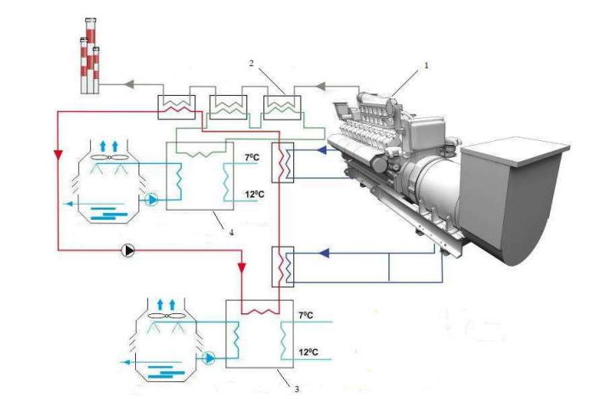
Рис. 1.1. Схема стандартної тригенераційної установки.
1 – газопоршневий агрегат; 2 - Паровий котел-утилізатор, 3 - перший ступінь АБХМ, 4 - другий ступінь АБХМ
Приклади реалізації в Україні: біогазові міні-ТЕС в агропромислових регіонах. Наприклад, у Вінницькій області функціонує біогазовий комплекс компанії "Гнівань Агро", який переробляє органічні відходи свиноферм у біогаз, що використовується для генерації електроенергії та тепла.
Когенераційні установки на харчових підприємствах. Завод "Астарта-Київ" (Полтавська область) впровадив когенераційний модуль на біогазі, що дозволяє забезпечувати підприємство електроенергією та гарячою водою.
Холодопостачання агрокомплексів. У тепличних господарствах Одеської області використовуються комбіновані системи виробництва енергії та холоду на базі газопоршневих установок, що дозволяє знижувати витрати на окреме охолодження та опалення.
Найбільш поширеними способами генерації холоду є установки, що працюють на базі компресорного обладнання, які включають лінії нагріву та випаровування хладагента з подальшою подачею охолодженого повітря до внутрішніх приміщень. Подібні рішення описано, зокрема, в роботі авторів Fatih Sorgulu та Ibrahim Dincer [8], де проаналізовано різні підходи до організації холодопостачання на основі двигунів внутрішнього згоряння та різноманітних видів палива.
У роботах зарубіжних дослідників (Canan Acar, Ibrahim Dincer [19]) детально розглянуто вплив різних видів палива — як традиційних органічних, так і відновлюваних джерел енергії — на стан навколишнього середовища. Показано, що суттєвий екологічний ефект формують не лише викиди парникових газів, але й фреони та хімічні сполуки абсорбційних систем. У новітніх дослідженнях (Chinmay Deheri, Saroj Kumar Acharya, Dhirendra Nath Thatoi, Ambica Prasad Mohanty [25]) пропонується активніше застосування біогазу та водню як основних або допоміжних компонентів процесів горіння. Подібні підходи відповідають світовим тенденціям декарбонізації енергетики та є перспективними для інтеграції в українську енергосистему, зокрема в умовах курсу на енергетичну незалежність і використання місцевих відновлюваних ресурсів.
Окремі науковці (Ayse Fidan Altun [31]) пропонують поєднання абсорбційних чилерів із газовими мікротурбінами, а Bhaskor J. Bora та Ujjwal K. Saha [32] розглядають ще більш інноваційні підходи до паливозабезпечення. Особливу увагу приділяють органічному циклу Ренкіна (A. Khaliq, R. Kumar, I. Dincer [33]), що дозволяє ефективно перетворювати теплоту низькотемпературних теплоносіїв у електроенергію. У цих роботах підкреслюється універсальність технології для різних галузей промисловості, що є актуальним і для України, де значна кількість підприємств потребує підвищення енергоефективності та модернізації теплотехнічного обладнання.
Подальші дослідження (Khaliq, A., Kaushik, S. C. [34]; Oh, S. D., Pang, H. S., Kim, S. M., Kwak, H. Y. [35]) демонструють потенціал когенераційних систем, а також можливість розширення їх до тригенераційних установок, які одночасно виробляють електроенергію, тепло та холод. Такі рішення особливо важливі для українських промислових та агропромислових підприємств, адже вони дозволяють оптимізувати витрати на енергію, зменшити залежність від природного газу та підвищити ресурсозбереження.
У роботах M.M. Aman та співавторів [37], а також D.Y. Goswami [38, 39] аналізується доцільність інтеграції компонентів сонячних електростанцій у комбіновані цикли. Для України, яка має високий рівень сонячної радіації на південних територіях, впровадження подібних систем є стратегічно доцільним. Це відповідає Національній стратегії розвитку відновлюваної енергетики та планам поступової інтеграції у європейський енергетичний простір.
У роботах A. Khaliq, K. Choudhary [36], K. Hacatoglu, I. Dincer, M.A. Rosen [41] підкреслюється ефективність нових технологій у контексті зниження викидів, що має особливе значення для України з огляду на виконання зобов’язань за Європейським зеленим курсом та необхідність зменшення вуглецевої інтенсивності промисловості.
Окремий напрям становить використання органічного циклу Ренкіна з прямим нагрівом та інтеграцією сонячних панелей [42]. Перспективним також є застосування параболічних дзеркал для нагрівання низькокиплячих теплоносіїв і подальшої генерації електроенергії на промислових об’єктах. Для України, де активно розвивається сонячна енергетика (особливо у Дніпропетровській, Запорізькій, Одеській та Миколаївській областях), це може стати одним із ключових шляхів децентралізації енергопостачання.

1.2 Аналіз гібридних енергетичних комплексів з використанням відновлюваних і низькопотенційних джерел енергії.

Найбільш перспективними для промислового сектору є гібридні тригенераційні установки, що поєднують сонячні колектори, мікротурбіни, абсорбційні холодильні машини та теплові насоси. Подібні системи дозволяють забезпечити електроенергією, теплом і холодом виробничі підприємства з мінімальним використанням органічного палива. В українських умовах, де актуальними залишаються питання енергозбереження, зменшення навантаження на центральну електромережу та забезпечення стійкості енергосистеми під час воєнних викликів, такі технології можуть мати стратегічне значення.
Проаналізуємо схему енергокомплексу, що реалізує заявлений спосіб тригенерації, представленої на рис. 1.2 а, та загальним видом вертикального сонячного колектора, що є невід'ємною частиною розробки, передставленому на рис. 1.2б. Низькокиплячий теплоносій циркулює в панельній системі трубок 1, що працює за принципом вертикального сонячного колектору. Панелі трубної системи 1 встановлюються вздовж вертикальних стін виробничого приміщення. Вдень теплоносій піднімається вгору за рахунок різниці густин.
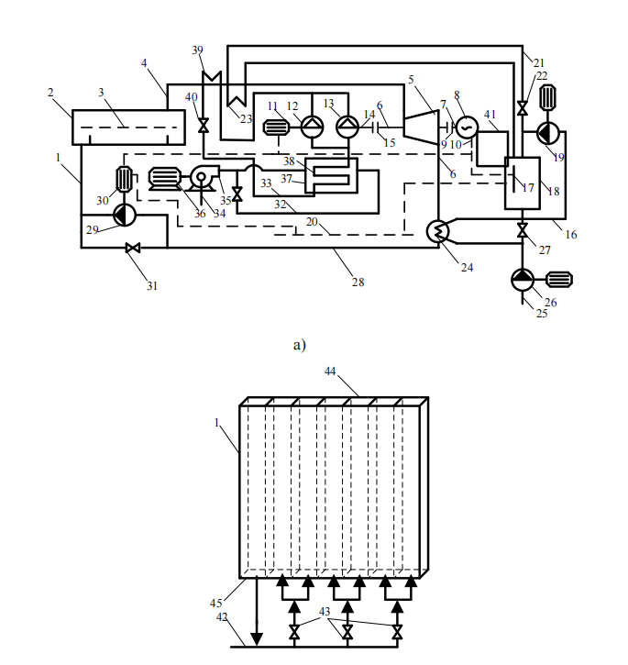
Рис.1.2 Енергокомплекс: а) схема роботи тригенераційної установки
новки, б) вертикальні труби сонячного колектора
У барабані 2, встановленому на даху будівлі, відбувається відділення крапель низькокиплячого теплоносія від пари в сепараторі 3. Утворюється сухий насиченний пар 4, який подається в турбодетандер 5. Вал 6 турбодетандера 5 з’єднаний з валом 7 електрогенератора 8 через муфту 9. Електрогенератор виробляє електроенергію (відведення електроенергії показано умовно пунктирною лінією 10) на власні потреби підприємства, у тому числі на електропривод 11 допоміжного компресора 12. Основний компресор 13 приєднаний до валу 14 через муфту 15 з валом 6 турбодетандера 5 і, відповідно з валом 7 електрогенератора. Таким чином, для основного компресора 13 приводом є турбодетандер 5, а допоміжний компресор 12 приводиться в дію електротроприводом 11, причому компресори можуть працювати як одночасно параллельно один одному, і окремо, оскільки приводна потужність вони однакова.
Система гарячого водопостачання (умовно показана лінією 16) функціонує за рахунок електронагрівача 17, розташованого в резервуарі 18 з гарячою водою, яка циркулює контуром гарячого водопостачання 16 за допомогою насоса 19. У денний час електронагрівач живиться від внутрішньої лінії 10, у перехідні періоди – частково від цієї лінії, частково від зовнішньої електричної мережі 20, а в нічний час – виключно від зовнішньої мережі. Додаткова лінія 21 гарячого водопостачання активується лише в нічний час відкриттям клапана 22 та забезпечує перегрів насиченої пари низькокиплячого теплоносія у теплообміннику 23.
Після турбодетандера 5 пара конденсується в конденсаторі 24 за рахунок нагріву холодної води 25, яка подається насосом 26. Регулювання температури гарячої води здійснюється клапаном 27. Охолоджений низькокиплячий теплоносій у вигляді конденсату повертається в цикл через трубопровід 28. Підвищення тиску конденсату відбувається в насосі рециркуляції 29, регулювання якого здійснюється електроприводом 30 шляхом зміни частоти обертання робочих лопатей та ступеня відкриття клапана 31. У денний і перехідний періоди насос живиться частково від внутрішньої лінії 10, частково від зовнішньої електромережі, а в нічний час – виключно від зовнішньої мережі.
Система промислового кондиціонування включає два контури: контур охолоджуваного повітря 32 та контур хладагента 33. Атмосферне повітря 34 подається вентилятором 35 з електроприводом 36 у випарювач-теплообмінник 37, що складається з трубок 38, у яких відбувається нагрівання хладагента. Стиснення хладагента здійснюють компресори 12 і 13: вдень працює основний компресор 13, у перехідний період – обидва паралельно, вночі – допоміжний компресор 12. Стиснута пара хладагента надходить у регенеративний конденсатор 39, який виконує функцію теплообмінника між зовнішнім контуром (органічний цикл Ренкіна) та внутрішнім контуром холодопостачання. Після конденсатора хладагент дроселюється у клапані 40 і в рідкому стані подається у випарювач 37. Ефективна робота можлива лише за умови, що тиск і температура хладагента у внутрішньому контурі перевищують відповідні параметри зовнішнього. Для хладагента R134a встановлені робочі параметри: тиск після компресорів не менше 1,6 МПа та температура не нижче 40 °С. Відхилення цих параметрів на 10–15 % призводить або до зупинки роботи конденсатора, або до різкого зниження ефективності холодопостачання.
Важливою особливістю комплексу є охолодження електрогенератора турбодетандера низькокиплячим теплоносієм, що дозволяє повторно використовувати теплоту для нагріву води у виробничих приміщеннях (лінія охолодження 41, умовно зображена на рис. 1.2).
Для забезпечення функціонування енергокомплексу розглядаються два режими: денний та нічний. У денний час при високій інтенсивності сонячного випромінювання низькокиплячий теплоносій нагрівається природною конвекцією у вертикальних трубах із плавниками, зібраних у панелі (рис. 1.2). Геометрія труб залежить від типу хладагента, його масового витратного коефіцієнта та рівня сонячної інсоляції. Панелі встановлюються вертикально по периметру приміщення, їх висота відповідає висоті будівлі. У нижніх точках розташовані колектори рідини, у верхніх – колектори насиченої пари. Пара подається у барабан 2, обладнаний жалюзійним сепаратором 3, де відділяється волога, що повертається у нижні колектори через ізольовану вертикальну трубу 45.
У низці робіт [34–38] розглянуто енергетичні комплекси, що поєднують теплові насоси із застосуванням сонячної енергії. У дослідженні [39] запропоновано систему, призначену для виробництва прісної води та електроенергії на базі сонячної енергії. Її структура включає сонячний модуль, цикл Ренкіна, підсистему акумулювання теплоти та дистиляційний блок. Опріснення морської води здійснюється завдяки нагріванню пароводяною сумішшю, що відводиться від парової турбіни. Використання відпрацьованої робочої рідини як джерела теплоти для дистиляційного процесу дозволяє відмовитися від додаткового теплообмінника для конденсації. У роботі [39] проведено розрахунки енергетичного та ексергетичного коефіцієнтів корисної дії, а також визначено продуктивність системи щодо виробництва електроенергії та прісної води з урахуванням різних зовнішніх умов.
У публікації [40] проаналізовано чотиримодульний енергетичний комплекс, до складу якого входять сонячний геліостат з приймачем, теплоакумулятор, цикл Ренкіна та система опріснення. Тепло від парогенератора надходить до циклу Ренкіна.
Пиловугільні котли широко застосовуються для отримання пари та гарячої води в енергетичних і промислових установках. У таких агрегатах відбувається процес горіння подрібнених частинок кам’яного вугілля, теплотворна здатність якого перевищує 24 МДж/кг. Для забезпечення надійної роботи важливим чинником є контроль структури факела з метою зменшення зон локальної теплонапруженості, де виникають пікові температури або надмірна густина теплового потоку. Особливої уваги потребує регулювання температури в зоні виходу з топкової камери.

Високий вміст золи у вугільному пилу призводить до інтенсивного абразивного зношування нагрівальних поверхонь. При цьому слід враховувати, що в запилених газових потоках додатково відбувається радіаційний теплообмін, який істотно впливає на тепловий баланс.
Відомо два основних підходи до організації процесів згоряння у пиловугільних топках:
факельне спалювання (з плавленням або без плавлення золи, із застосуванням різних схем шлаковидалення);
шарове спалювання на колосникових решітках, де паливо рухається в шарі зі швидкістю 2–16 м/год, проходячи стадії сушіння, займання, горіння та видалення шлаку.
У світі такі технології все більше поєднують із системами очищення димових газів, уловлюванням золи та золошлаковидаленням, що зменшує негативний вплив на довкілля. В Україні значна частина теплової генерації історично базувалася на використанні вугілля, зокрема у складі ТЕС із пиловугільними котлами. Проте з огляду на вимоги ЄС щодо декарбонізації, значні екологічні ризики та зношеність обладнання, відбувається поступовий перехід до модернізації котлів, зокрема: переведення частини котлів із вугілля на біомасу та відходи деревини; впровадження газовугільних сумішей для зменшення питомих викидів; застосування систем утилізації тепла димових газів для підвищення ефективності; використання цифрових систем моніторингу та керування, включно з технологією «цифрового двійника».
Наприклад, модернізація котлоагрегатів на Бурштинській та Трипільській ТЕС передбачає використання нових методів очищення газових викидів і підвищення ефективності паливовикористання. Такі заходи дозволяють знизити обсяги викидів SO₂, NOx і твердих частинок відповідно до Директиви ЄС про великі спалювальні установки.
У технічній і навчальній практиці класифікація камер згоряння котлів ґрунтується на виді використовуваного палива. Камера згоряння являє собою закрите огороджувальними елементами пристрій, по периметру якого розташовані екранні труби. За конструктивними ознаками камери поділяють за способом підведення реагентів і вихідного матеріалу.
Класифікація пиловугільних котлів ускладнюється наявністю значної кількості установок іноземного виробництва. Основними виробниками сучасних котлів виступають Китай, Індія та США. З урахуванням цих особливостей на рис. 1.3 наведено схему класифікації камер згоряння, що застосовуються нині в Україні.
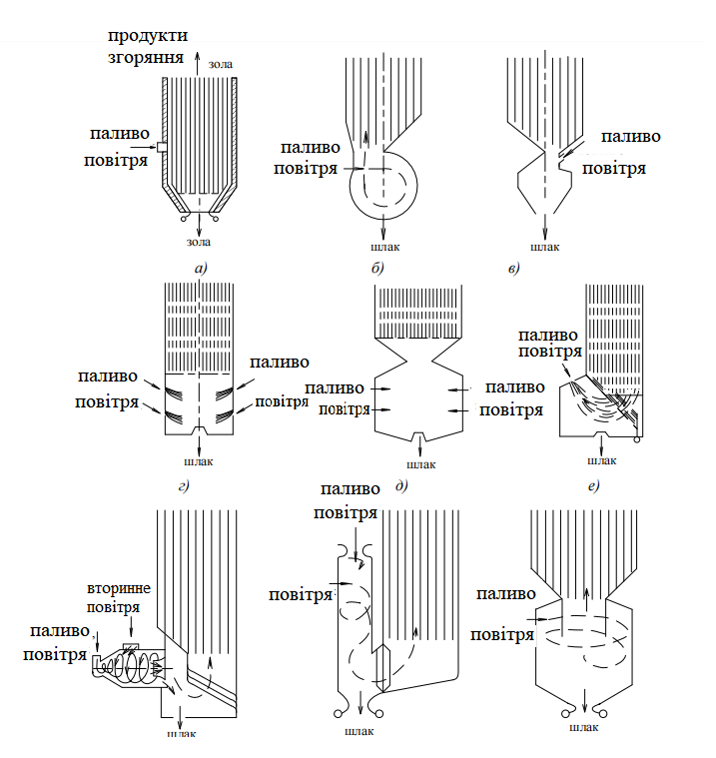
Рис. 1.3 . Схеми пиловугільних факельних топок [32]: а – з твердим шлаковидаленням; б, в - вихрові топки з струменями, що перетинаються; г, д, е - з рідким шлаковидаленням; ж, з, і - циклонні
Для виробництва активованого вугілля пропонується використовувати стандартні схеми камер згоряння, що вже наявні на підприємствах із видобутку чи переробки вугілля (рис. 1.4). На цій схемі представлено поділ зони горіння на дві частини – початкову ділянку та ділянку з умовно стабільними параметрами. Подібне зонування відповідає вимогам нормативної методики розрахунку температури продуктів згоряння у визначених перерізах камери та газоходах котла, що входить до складу енерготехнологічного комплексу.
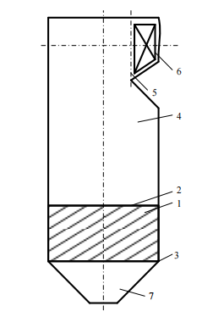

Рис.1.4 Схема камери згоряння котла [35]
1 – основна зона горіння; 2 – вихідний вікно основної зони горіння; 3 – нижнє дзеркало горіння; 4 – ділянка охолодження; 5 –вікно виходу продуктів згоряння; 6 – поверхня пароперегрівача (якщо є за конструкцією); 7 – нижня частина камери згоряння котла (умовно).
Активоване вугілля, будучи ефективним сорбентом для очищення промислових стічних вод, може використовуватися також у сфері енергетики, зокрема на теплових електростанціях. Сучасні технології його виробництва здебільшого зводяться до випалювання або автоклавної обробки. У даній роботі пропонується інтегрувати систему виробництва активованого вугілля з теплоелектростанцією (котельнею) в єдиний енерготехнологічний комплекс. При цьому котельне обладнання виконуватиме подвійну функцію – забезпечуватиме виробництво теплової енергії та одночасно здійснюватиме активацію вугілля. Важливою умовою реалізації такої концепції є територіальна близькість підприємств з видобутку та переробки вугілля. Додатково пропонується попереднє фракціонування вугілля та вугільного пилу за складом з подальшою подачею у модернізовані котельні агрегати для видалення вологи та летких компонентів. Принципова схема установки наведена на рис. 1.5.
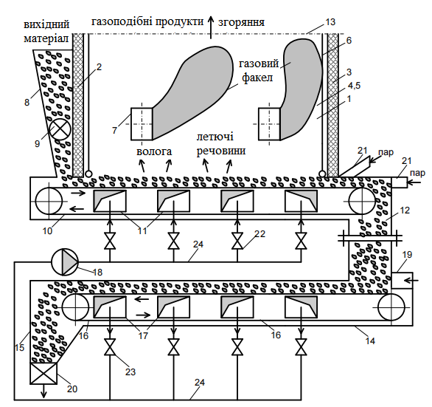
Рис.1.5 . Модернізована топка для активації вугілля (шарова):
1 – топка, 2, 3, 4, 5 – стіни, 6 – екрани, 7 – газопальникові пристрої, 8 – ящик або бункер для подачі вихідного матеріалу, 9 – регулятор подачі, 10 – решеїка, 11 – вузли введення суміші, 12 – виведення матеріалу, 13 – вікно топки, 14, 15 – системи охолодження, 16 – решітка димових газів, 18 – вентилятор, 19 – суміш димових газів та повітря, 20 – регулятор готового продукту, 21 – парове дуття, 22, 23 – регулювання димових газів, 24 – газові канали.
Незалежно від типу використовуваного палива в енергетичних та промислових установках виокремлюють три основні способи організації окислювальних реакцій із виділенням теплоти: згоряння однорідної реагентної суміші; дифузійне згоряння за умови роздільної подачі компонентів; згоряння з обмеженою кількістю окисника з подальшим допалюванням продуктів згоряння. Перший і третій типи процесів на сьогодні широко реалізуються у конструкціях пальників, що розробляються заводами-виробниками котельного та топкового обладнання. Чисте дифузійне згоряння практично не застосовується в промислових умовах.
На основі проведеного в розділі аналізу наводимо принципову схему теплової електростанції з додатковими підсистемами, що забезпечують використання сонячної енергії, низькопотенційних джерел теплоти, а також організацію виробництва активованого вугілля рис. 1.6.
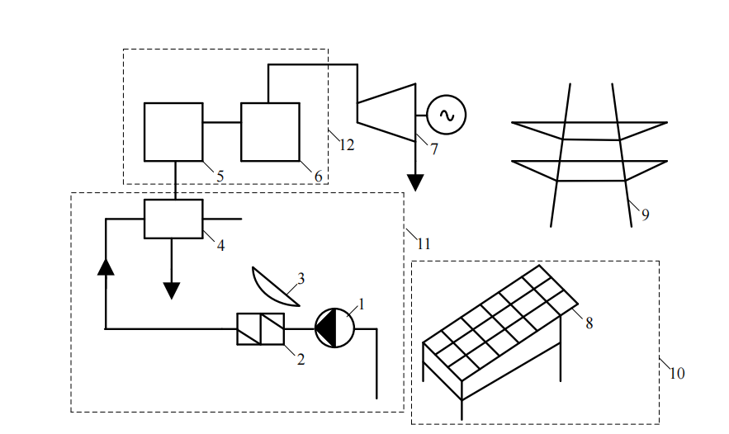
На рисунку 1.6 Ключові підсистеми:
10 – підсистема фотоелектричних панелей (сонячна електростанція),
11 – система утилізації теплоти за межами енергокомплексу,
12 – система спалювання органічного палива та активації вугілля.

До складу зазначених підсистем входить таке обладнання:
1 – насос, 2 – тепловий насос, 3 – сонячний колектор, 4 – пристрій охолодження активованого вугілля, 5 – камера активації вугілля, 6 – енергетичний котельний агрегат, 7 – паротурбогенератор, 8 – сонячна електростанція, 9 – лінія електропередач.
Запропонована схема має попередній характер і призначена для системного аналізу. У наступних розділах буде детально розглянуто кожну з трьох підсистем, а також наведено інтегровану схему гібридного енергетичного комплексу нового покоління.

1.3 Висновки до розділу 1

1. Проведений аналіз сучасних підходів до розвитку енергетичних комплексів нового покоління показав актуальність інтеграції малих генерувальних установок (міні-ТЕС, біогазових комплексів, сонячних електростанцій) у складі мікромереж. Такі рішення сприяють підвищенню гнучкості енергопостачання, оптимізації теплових і електричних навантажень та зменшенню залежності від централізованих мереж.
2. Розвиток гібридних енергетичних систем на базі тригенераційних технологій (електро-, тепло- та холодопостачання) забезпечує більш повне використання первинного палива, підвищення загального ККД і економічної ефективності, що особливо важливо для промислових та агропромислових підприємств України.
3. Цифрова трансформація енергетики, впровадження SCADA-систем, штучного інтелекту, цифрових двійників та технологій Інтернету речей (IoT) створюють нові можливості для оптимізації керування енерготехнологічними комплексами. Водночас існуючі системи управління залишаються обмеженими за надійністю через недостатню автоматичну діагностику та відсутність резервування.

- Аналіз наукових джерел та практичних прикладів реалізації довів перспективність поєднання відновлюваних і низькопотенційних джерел енергії з органічним паливом, зокрема в рамках циклу Ренкіна та когенераційних/тригенераційних установок. Це відповідає сучасним світовим тенденціям декарбонізації та завданням енергетичної незалежності України.

РОЗДІЛ 2 ПОРІВНЯЛЬНІ ДОСЛІДЖЕННЯ ПРОЦЕСІВ ОБ'ЄДНАННЯ ГЕНЕРАЦІЇ ГІБРИДНИХ СИСТЕМ НА ОРГАНІЧНОМУ ПАЛИВІ ТА СОНЯЧНІЙ ЕНЕРГІЇ У ЕНЕРГОТЕХНОЛОГІЧНИЙ КОМПЛЕКС

2.1 Дослідження процесів комбінування гібридних систем на органічному паливі та сонячній енергії.

Актуальність вдосконалення методів оцінки та регулювання ефективності процесів комбінування гібридних систем на основі органічного палива та сонячної енергії зростає в умовах інтеграції відновлюваних та традиційних джерел енергії. Складність гібридних систем значно ускладнює цикл вимірювань, аудиту їх стану та оптимізації параметрів якості процесів виробництва й споживання енергії за критеріями енергетичної, екологічної та економічної ефективності.
Взаємний обмін тепловою енергією та іншими комплементарними матеріальними продуктами в межах енерго-технологічного комплексу (ЕТК) здійснюється на основі укладання спеціалізованих договорів з енергетичних та технологічних транзакцій. Цей процес передбачає комплексну координацію між ключовими елементами макромережі, спрямовану на ефективне використання теплових ресурсів, підвищення енергоефективності та зниження втрат енергії. У контексті теплоенергетики особлива увага приділяється інтеграції різнорідних джерел тепла — від традиційних котелень до відновлюваних енергетичних систем — з метою забезпечення безперервного та оптимізованого постачання тепла в мережу. Така взаємодія дозволяє створювати баланс між виробництвом, передачею та споживанням теплової енергії, підвищуючи загальну ефективність роботи ЕТК та забезпечуючи екологічну й економічну сталість його функціонування. Схема взаємодії та основних компонентів макромережі наведена на рисунку 2.1.
Мікромережа формується з комплексу генераційних установок, включаючи сонячні, вітрові та біогазові системи, локальні котельні, комерційні й житлові об’єкти з можливістю автономної генерації енергії, а також розподільчих підстанцій і центрів управління. Фізична взаємодія забезпечується низько- та високовольтними лініями передачі, трансформаторними підстанціями, системами накопичення та підготовки енергетичних ресурсів.

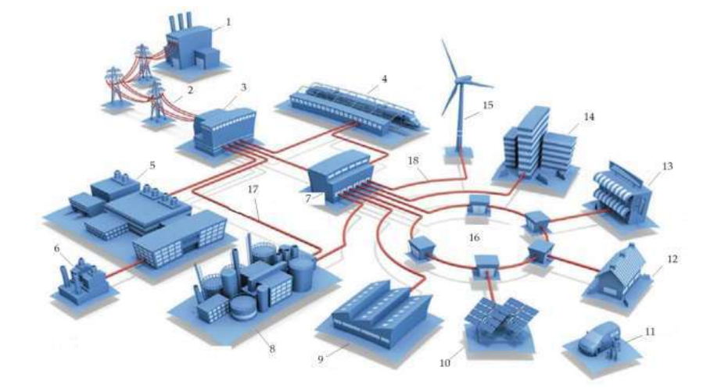

Рис.2.1 Схема макромережі окремо функціонуючих основних об'єктів єдиного енерготехнологічного комплексу
Центральними елементами у мікромережі є: 6 — елементи генерації;
7 — розподільчі підстанції; 10 — об’єкти сонячної енергетики; 11 — сервісні служби для діагностики та поточного ремонту обладнання; 12 — домоволодіння та житлові будівлі з можливістю генерації електроенергії; 13 — центр управління мікромережею з новими можливостями економічних транзакцій; 14 — комерційні будівлі з локальними котельнями; 15 — об’єкти вітроенергетики.

Для реалізації фізичної взаємодії потрібні: 16 — трансформаторні підстанції для пониження напруги; 17 — низьковольтні лінії електропостачання та передачі надлишків енергії; 18 — високовольтні лінії передачі електроенергії від малих енергетичних об’єктів; 19 — високовольтні лінії передачі електроенергії, що генерується мікротурбінами локальних об’єктів гібридної мережі.
Зображена на рисунку 2.1 схема демонструє взаємодію об'єктів гібридної мікромережі, в якій поєднуються можливості генерації відновлюваної енергії (фотоелектричні панелі, дизельні генератори) та традиційної централізованої енергетики. Ефективне функціонування такої системи можливе за умови впровадження спеціалізованої системи керування в Центрі Системної Інтеграції (ЦСІ), що орієнтована на підвищення надійності та 3-Е ефективності (енергетичної, економічної та екологічної) розподілу енергетичних потоків
У кризових ситуаціях, наприклад, при дефіциті відновлюваних ресурсів, необхідні резервні потужності та технічні засоби традиційної енергетики:
1 — теплоелектроцентралі у складі об’єктів мікромережі;
2 — високовольтні лінії електропередачі;
3 — головні підстанції перетворення параметрів електроенергії для фізичної взаємодії в мікромережі.
Додатковими джерелами енергії нижчої якості та надійності можуть виступати мікротурбіни локальної котельні; накопичувачі теплової енергії у вигляді систем природоохоронного призначення:системи очищення та викиду газів; системи охолодження рідких та твердих відходів у процесах генерації енергії; контейнери для твердих відходів; системи підготовки біогазу до використання; управління сортуванням відходів у контейнерах; біогазові генераторні установки; мережа подачі біогазу.
Схема має певні слабкі сторони: значний дисбаланс інтересів об’єктів мікро- та макромережі через відсутність або недостатню регульованість мережевих взаємозв’язків виробників і споживачів; низька гнучкість і оперативність регулювання взаємних передач потужностей або енергії. Це призводить до необґрунтованих інвестицій у нові енергетичні об’єкти при низькому рівні використання встановлених потужностей існуючих. Самостійне вирішення проблем низької ефективності окремими об’єктами відбувається переважно через модернізацію обмеженої кількості теплотехнічних систем у зв’язку з браком інвестиційних ресурсів.
Досягнення мети підвищення якості параметрів регулювання в дослідженні пропонується реалізувати через концепцію інтеграції організаційно-економічних та технічних моделей, застосовуючи систему інформаційно-технічних методів з критерієм максимізації 3E-ефективності (енергетичної, екологічної та економічної). Це визначає появу нової архітектури організації з використанням інформаційно-технічних можливостей Інтернету енергії та Інтернету речей у сфері теплоенергетики.
Для забезпечення взаємодії об’єктів мікро- та макромережі в єдиному гібридному ЕТК необхідні системи управління, що реалізують транзакційні енергетичні моделі (рисунку 2.1.).
Пропонується також інтеграція ресурсозберігаючих технологій та об’єднання окремих установок великої, середньої та малої енергетики в єдиний ЕТК, що представлено на рисунку 2.2.
У цьому контексті вирішуються проблеми, пов’язані з недостатнім розвитком технологій та методів розподіленої енергетики гібридного типу відповідно до факторів промислової революції. Виявлено недостатню інтеграцію об’єктів промислової енергетики з ресурсами наукових та освітніх об’єктів, що стримує високотехнологічний розвиток макросистеми ЕТК у рамках економіки знань.

Рис.2.2 Схема спільно функціонуючих об'єктів розподіленої мікромережі
енергетики гібридного типу: а – спільна робота сонячних панелей, вітроустановки та дизель-генератора: 1 – багатофункціональний інвертор, 2 – вітроустановка, 3 – сонячні панелі, 4 – дизель-генератор, 5 – гелієві акумулятори, б – спільна робота сонячних панелей та дизель-генераторів, в – вироблення теплової та електричної енергії від біогазу .
На багатьох вітчизняних підприємствах теплоенергетики переважають еволюційні методи модернізації обладнання з низьким рівнем інноваційності. Інвестиційні рішення щодо нового будівництва та технічного переозброєння часто приймаються без моделювання переходу до енергозберігаючих технологій та організаційних методів відповідно до вимог нової промислової революції.
Техніко-технологічні моделі мають описувати динаміку фізичної взаємодії об’єктів гібридної мережі формованого комплексу. На основі наукових і практичних результатів досліджень розглядаються можливості підвищення 3E-ефективності об’єктів мікромережі гібридної енергетики, що має переважно теплоенергетичний характер. Географічні обмеження комплексу визначаються максимальною дистанцією до 25 км для забезпечення допустимого рівня ефективної передачі теплової енергії.
Гібридні енергетичні системи можуть включати в себе комбінацію традиційних джерел енергії, зокрема органічного палива, та відновлюваних джерел, наприклад, фотоелектричних панелей. Використання сонячної енергії як альтернативного джерела сприяє зростанню енергетичної незалежності споживачів. Автономність таких систем дозволяє реалізовувати надлишки виробленої електроенергії в локальні мікромережі типу III або в централізовану макромережу ЕТК.
Мікромережа такого типу поєднує властивості автономної та мережевої інфраструктури, забезпечуючи резервне електроживлення. За умов достатньої інсоляції, сонячні панелі генерують електричну енергію, яка подається на гібридний інвертор. Із нього енергія спрямовується на живлення навантажень. Надлишок електроенергії, який не використовується безпосередньо, накопичується в акумуляторних батареях (рис. 2.2).
У разі повного заряду накопичувачів енергії, її надлишки можуть бути передані в електромережу для продажу за умови укладення відповідного договору з оператором мережі. Рішення про продаж ґрунтується на порівнянні тарифів: за умови, коли тариф на продаж перевищує тариф на купівлю, експорт енергії є доцільним. Якщо ж навпаки — доцільніше зберегти енергію для подальшого використання, зокрема у вечірні години.
У сонячні дні можуть виникати ситуації, коли ємності накопичувачів повністю заповнені, а генерація перевищує споживання. У таких випадках продаж надлишкової енергії доцільний навіть за мінімальною ціною, зважаючи на втрати при недовикористанні генерувальних потужностей. Натомість, у періоди недостатньої інсоляції сонячні панелі не здатні забезпечити повну потужність, і тоді електроживлення здійснюється з акумуляторів або безпосередньо з мережі — локальної чи централізованої.
На рисунку 2.2 представлено схему взаємодії об'єктів централізованої та розподіленої гібридної енергетики. Прикладом мікромережі типу III є спільне функціонування фотоелектричних модулів та дизель-генераторної установки. Така інтеграція забезпечує поєднання різнорідних джерел генерації в єдину енергетичну систему, орієнтовану на підвищення стійкості та енергоефективності.
Ефективність мікромереж, інтегрованих у гібридну систему, може бути оцінена за критеріями нормативної якості електроенергії та надійності функціонування існуючих розподільчих і магістральних електромереж. Енергетичні потоки (електричної та теплової енергії, а також теплоти теплоносія), що утворюються за участі відновлюваних джерел, зазнають певних втрат.

2.2 Дослідження сумісного процесу отримання пари та активації вугілля в камерах згоряння.

Активоване вугілля (АВ) є ефективним високопористим вуглецевим адсорбентом, який широко використовується у технологіях очищення води, зокрема в системах хімічної водопідготовки теплоелектростанцій (ТЕС). Його висока сорбційна здатність обумовлена розвиненою структурою мікро- і мезопор, а також великою питомою площею поверхні, що забезпечує активне поглинання органічних та неорганічних домішок, у тому числі важких металів, органічних сполук, барвників та залишків нафтопродуктів. У контексті ТЕС АВ застосовується переважно на етапах попередньої підготовки води, включаючи фільтрацію природних і зворотних вод, видалення органіки перед мембранними та іонообмінними установками, а також у системах очищення конденсату та оборотного водопостачання.
Сировинною базою для виробництва активованого вугілля можуть бути як викопні ресурси (кам’яне вугілля), так і відновлювані матеріали — деревина, шкаралупа кокосових горіхів, сільськогосподарські відходи тощо. Синтез АВ передбачає два основні етапи: карбонізацію та активацію. Карбонізація здійснюється при температурах 400–850 °C з метою видалення летких компонентів і формування вуглецевої основи. На цьому етапі отримується вуглецевий матеріал із низькою питомою поверхнею, який потребує додаткової обробки для розвитку пористої структури. Активація вугілля може здійснюватися фізичними (термічними) або хімічними методами. Фізична активація проводиться з використанням парової або газової атмосфери (CO₂, повітря) при температурах 650–900 °C, де найпоширенішим є використання водяної пари завдяки її високій дифузійній здатності та ефективності проникнення в структуру вугілля. Хімічна активація передбачає обробку попередника лугами (KOH, NaOH), кислотами або солями при нижчих температурах (300–500 °C), що дозволяє формувати вугілля з вищим ступенем мікропористості, значною питомою площею поверхні (до 2800 м²/г) та високим виходом вуглецевої речовини. Хімічна активація також дозволяє ефективніше контролювати морфологію пор і забезпечує коротший технологічний цикл.
Залежно від способу виробництва, активоване вугілля класифікують на порошкоподібне, гранульоване або екструдоване. У системах водопідготовки ТЕС перевагу найчастіше надають гранульованим формам, що мають високу механічну міцність та забезпечують тривалий термін експлуатації фільтрів. Адсорбційні механізми активованого вугілля включають чотири основні етапи: об’ємне перенесення, плівкову дифузію, дифузію в порах та внутрішньочастинкову дифузію. Водночас важливу роль відіграють специфічні міжмолекулярні взаємодії — водневі зв’язки, π–катіонна взаємодія та утворення комплексів із поверхневими функціональними групами. Наприклад, іони важких металів (Pb²⁺, Cd²⁺, Cu²⁺) можуть ефективно адсорбуватися на АВ завдяки хімічній активації за участю кислот (H₃PO₄) або лугів (KOH), при цьому утворюються стабільні комплекси на поверхні сорбенту.
Ефективність АВ у водопідготовці ТЕС значною мірою залежить від можливості його регенерації, що дозволяє знизити експлуатаційні витрати і продовжити термін служби фільтрувальних елементів. Серед основних методів регенерації активованого вугілля розрізняють термічну, хімічну, електрохімічну та біорегенерацію. Термічна регенерація проводиться в печах з нерухомим або киплячим шаром, проте висока температура може призводити до зниження адсорбційної здатності через деградацію структури. Хімічна регенерація з використанням кислот, лугів або органічних розчинників дозволяє відновлювати сорбційні властивості без втрати маси сорбенту, але потребує додаткового очищення регенераційних розчинів. Електрохімічна регенерація, що базується на процесах електроокислення й електросорбції, є перспективною завдяки низькому енергоспоживанню та відсутності вторинних відходів. Біорегенерація із залученням мікроорганізмів може бути застосована при невисокому рівні забруднення та на стадії доочистки.
Враховуючи специфіку роботи ТЕС, де особливу увагу приділяють якості живильної води та стабільності роботи котлоагрегатів, впровадження технологій сорбційного очищення з використанням активованого вугілля дає змогу підвищити ефективність водопідготовки, зменшити споживання реагентів, скоротити обсяги скиду стоків та знизити екологічне навантаження. Окрім того, активоване вугілля можна використовувати як каталізатор або носій каталізатора в процесах очищення води від специфічних органічних домішок, що відкриває додаткові напрямки його застосування у комбінованих енерготехнологічних схемах на базі ТЕС.
Таким чином, активоване вугілля є багатофункціональним матеріалом із високим потенціалом застосування в системах водопідготовки ТЕС. Його властивості залежать від типу сировини, умов активації та експлуатаційного середовища, а можливість регенерації забезпечує економічну доцільність використання в енергетиці. Подальші дослідження мають бути спрямовані на адаптацію технологій виробництва та регенерації АВ до потреб вітчизняної енергетичної галузі з урахуванням локальних ресурсів та умов експлуатації.
Розглянемо один із можливих варіантів спільного вироблення теплоти та активного вугілля в єдиному енергокомплексі, рис. 2.3 при використанні парових котлів з камерним згорянням.
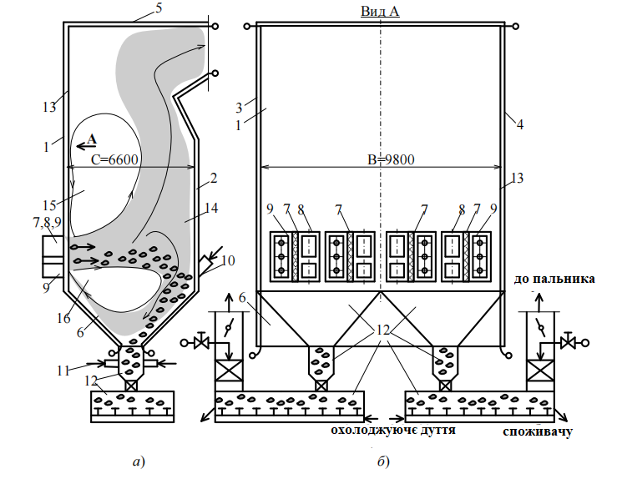
Рис. 2.3 Система активації вугілля (використання багатофункціональних пальникових пристроїв)
а – розріз установки, б – пальникові пристрої; 1, 2, 3, 4 – екрани, 5 – склепіння, 6 – під, 7 – пальникові пристрої, 8 – подача матеріалу, 9 – природний газ та повітря, 10 – соплові отвори повітря; 11 – соплові отвори пари; 12 – охолодження готового продукту; 13 – екрани; 14 – об'єм камери; 15, 16 – часткова циркуляція потоків.
У процесі дослідження частинок буровугільного пилу розміром ≥2000 мкм, які сепаруються у зону холодної воронки топкової камери при використанні багатоцільових пальникових пристроїв у чергуючій системі супутніх газо-пиловугільних факелів, було виявлено їхні адсорбційні властивості, характерні для активованого вугілля. Цей ефект обумовлений зміною фізико-хімічної структури частинок під дією локального термічного впливу у середовищі факельного горіння..
Запропонована технологія низькотемпературної активації вугілля реалізується безпосередньо у топці парового котла шляхом інтенсивного нагріву вихідної сировини в середовищі супутніх газових факелів. Формування зон активації забезпечується на горизонтальних ділянках запалювання та горіння, де температурний режим сприяє розвитку мікро- та мезопористої структури вуглецевих частинок. Як приклад організації супутнього вводу газоповітряної суміші та вугільного пилу, використано багатоцільові пальники, проте в рамках модернізації котельного обладнання можливе впровадження альтернативних схем подачі реагентів і активовуваних частинок.
Ефективність процесу активування може бути підвищена шляхом попереднього розділення вугільного пилу на дрібні та великі фракції, що дозволяє вибірково формувати умови термообробки відповідно до розмірного складу сировини. Перед впровадженням технології необхідне її дослідно-промислове налаштування, під час якого визначаються граничні розміри частинок, оптимальні швидкості їх переміщення у міжфакельному просторі, а також коригуються геометричні параметри пилопровідних каналів. У цьому контексті доцільно враховувати індивідуальні особливості різних видів вугілля, що потребує переналаштування системи при зміні типу палива.
Слід також підкреслити, що при впровадженні зазначеної технології пріоритетним залишається основне завдання котельного агрегату — генерація пари, а отримання активованого вугілля має розглядатись як супутній процес, який дозволяє підвищити загальну ефективність використання енергетичного палива на ТЕС.

2.3 Дослідження ефективності гібридного енергокомплексу за рахунок використання скидної теплоти.

Органічний цикл Ренкіна (ОРЦ) є перспективною технологією для малопотужних енергетичних установок, зокрема для об’єктів з установленою потужністю до кількох мегават. Завдяки простоті конструкції, відсутності потреби у складних компонентах і можливості роботи без постійного обслуговчого персоналу, ця технологія є ефективною для децентралізованого виробництва електричної та теплової енергії. ОРЦ може використовувати джерела теплоти з широким діапазоном температур, що робить його придатним для використання як у промисловості, так і на ТЕЦ локального масштабу. Станом на сьогодні, не існує комплексної промислової технології, яка б одночасно поєднувала виробництво активованого вугілля з органічним циклом Ренкіна, що створює передумови для розвитку нових енергоефективних рішень.
Зростання ефективності таких енергокомплексів можливе за рахунок підвищення початкових і кінцевих параметрів робочого тіла, зокрема температури та тиску. Сучасні електростанції, побудовані з урахуванням цих умов, демонструють коефіцієнт корисної дії (ККД) на рівні 54–57%. Доцільність використання альтернативних джерел, таких як біогаз, обґрунтована лише у випадках, коли поблизу розташований відповідний біогазовий комплекс, а встановлена потужність об'єкта типу міні-ТЕЦ є порівняно невеликою. Розробляються концепції децентралізованих енергосистем, в яких малі когенераційні установки потужністю близько 100 кВт працюють у зв’язці з великими джерелами енергії, створюючи ефективну гібридну структуру.
Дослідження показують, що вторинне використання теплоти на ТЕЦ, зокрема в технологічних циклах обробки та очищення води, а також у процесах одержання коксу чи активованого вугілля, може забезпечити підвищення загальної ефективності паливно-енергетичних комплексів на 2–3%. Найбільшого ефекту можна досягти на підприємствах хімічної, металургійної та будівельної промисловості, які формують енерготехнологічні комплекси з замкненими або частково замкненими циклами. За умови правильного температурного режиму і керованого зниження ентальпії відпрацьованих потоків, стає можливим ефективне використання залишкового тепла для активування вуглецевих матеріалів.
З урахуванням особливостей теплопостачання, комплекс із виробництва теплової енергії, електроенергії та активованого вугілля доцільно розміщувати у безпосередній близькості до кінцевого споживача. Це дозволяє мінімізувати теплові втрати, пов’язані з транспортуванням гарячої води, яка є значно дорожчою в доставці, ніж електроенергія. Таким чином, розвиток полігенераційних систем орієнтований на децентралізацію енергетичного виробництва, оптимізацію використання вторинних енергоресурсів та максимальне підвищення паливної ефективності.
Окрему увагу слід приділити енергоефективним тепловим насосам, зокрема ґрунтовим і геотермальним. За даними Міжнародної енергетичної агенції, ще у 2020 році частка геотермальних теплових насосів на глобальному ринку досягла 75%. Термін їх експлуатації оцінюється у межах 25–50 років. Наприклад, у США законодавчо закріплена вимога використання геотермальних систем опалення у новому громадському будівництві, а у Швеції ці системи забезпечують до 50% загального теплопостачання. Принцип дії теплового насоса полягає в перетворенні зовнішньої енергії на тепло шляхом стиснення хладагентів за допомогою компресорного обладнання. Завдяки цьому, тепловий насос здатен передати в приміщення значно більше теплової енергії, ніж витрачає електричної на своє функціонування.
Таким чином, комбінація органічного циклу Ренкіна, технології активації вугілля та допоміжних теплотехнологій, таких як геотермальні теплові насоси, створює основу для формування нового покоління енерготехнологічних комплексів. Ці установки орієнтовані на доступну децентралізовану енергетику з високою ресурсною ефективністю і можуть бути адаптовані під локальні потреби споживачів, з урахуванням наявності місцевих джерел палива, побічних ресурсів та теплових навантажень.
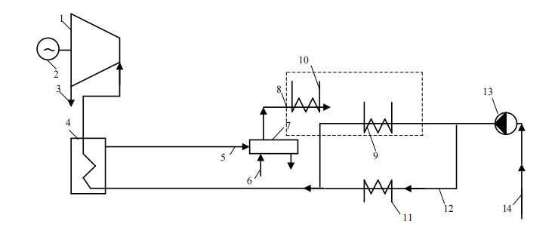
Рис.2.4 Технологічна схема енергокомплексу із системою утилізації теплоти: 1 – турбіна, 2 – електрогенератор, 3 – відпрацьована пара, 4 – котел з комбінованим виробленням теплоти та актованих частинок, 5 – виведення готового матеріалу, 6 – введення холодної води, 7 – камера охолодження, 8 – нагріта вода, 9 – конденсатор та 10 випарник теплового насоса, 11 – підігрівач води, 12 – хімочищена вода, 13 – насос, 14 – вихідна вода
Впровадження систем охолодження у процесах виробництва активованого вугілля сприяє більш повному використанню енергетичного потенціалу палива, що, у свою чергу, підвищує загальну ефективність енергетичного комплексу. У традиційних системах виробництва електроенергії значна частка теплоти втрачається під час виробничих і транспортних процесів. Проте повторне використання теплоти готового продукту, зокрема у теплонасосних системах, дозволяє підвищити загальну рентабельність та зменшити витрати. Це забезпечує економічну перевагу в порівнянні з роздільним використанням охолоджувальних систем і підігрівачів. Водночас високі капітальні витрати є стримувальним чинником для широкомасштабного впровадження подібних рішень. Продуктивність насосів для подачі вихідної води у таких системах зазвичай корелює з потужністю парових котлів, що обумовлює взаємозалежність усіх елементів системи.
Загалом, технології з низьким коефіцієнтом охолодження потребують збільшеного об’єму охолоджувальної води для забезпечення стабільної роботи. Водночас існує кілька підходів до організації подачі теплоти у системі: прямий нагрів передбачає спалювання палива безпосередньо в пристрої, тоді як непрямий нагрів реалізується за допомогою теплоносіїв (пари або хладагентів), які передають тепло від джерела (наприклад, котла) до кінцевого споживача. Перспективним є також використання гібридних систем, які поєднують теплові насоси з когенераційними установками на природному газі для одночасного постачання електричної та теплової енергії. Таке поєднання дозволяє оптимізувати навантаження на електричну мережу та забезпечити раціональне використання ресурсів.
На сьогодні розроблено енерготехнологічні рішення, що інтегрують ОРЦ з процесом виробництва активованого вугілля в єдину систему, така інтеграція дозволяє підвищити коефіцієнт корисної дії теплових електростанцій порівняно з типовими енергетичними схемами, демонструючи суттєвий потенціал для підвищення енергоефективності ТЕС.
Обсяг скидної теплоти, що утворюється на великих промислових підприємствах, залишається практично стабільним протягом усього року. У зимовий період температура скидної води часто перевищує температуру навколишнього середовища. Найбільш розповсюдженим рішенням для її повторного використання є застосування теплових насосів, які дозволяють концентровано вилучати надлишкове тепло, що сприяє істотній економії енергоресурсів. У сучасних умовах, з метою зниження собівартості виробництва теплової та електричної енергії, особлива увага приділяється впровадженню маловитратних і технологічно простих рішень, які можна оперативно реалізувати. Здебільшого йдеться про технології, спрямовані на підвищення енергоефективності котлів за рахунок використання вторинних енергетичних ресурсів.
Водночас більшість об'єктів очисної інфраструктури потребують капітальної модернізації або ремонту. Стандартні підходи не завжди забезпечують належний рівень очищення, а тому реконструкція таких об'єктів потребує розв'язання складних технічних та енергетичних завдань. Покращення енергетичних і економічних характеристик водоочисних систем, зокрема завдяки використанню відновлюваних та вторинних джерел енергії, набуває все більшого значення в умовах зростання цін на енергоносії та переходу до низьковуглецевої економіки.
Серед таких джерел особливу увагу привертає теплота, яка вивільняється під час охолодження готової продукції, зокрема активованого вугілля. Хоча ця теплота має низький енергетичний потенціал, її ефективне використання може значно підвищити енергоефективність підприємств та сприяти розвитку розподіленої енергогенерації. Для термодинамічного перетворення такої енергії ефективним рішенням є впровадження органічного циклу Ренкіна . На відміну від традиційного парового циклу, в ОРЦ застосовуються робочі речовини з нижчою температурою кипіння, що дозволяє використовувати тепло з низькопотенційних джерел, таких як стічні води або нагріте повітря.
У таких системах вода або інше теплоносій передає тепло робочій рідині в теплообміннику. Після досягнення температури насичення робоча рідина переходить у парову фазу, розширюється в детандері або поршневому механізмі, приводячи в рух ротор генератора. Після цього пара конденсується, охолоджуючись водою, і повертається назад у теплообмінник за допомогою насоса. Отриману електроенергію підприємство може використовувати для власних потреб, що забезпечує додаткову енергетичну незалежність.
Однією з ключових переваг ОРЦ перед іншими циклами, зокрема циклами Стірлінга чи Брайтона, є гнучкість щодо типу джерел тепла, доступність обладнання на ринку та технологічна простота реалізації. Такі системи можуть ефективно працювати в режимі бінарного циклу — з використанням як високотемпературних, так і низькотемпературних джерел. В умовах сучасної промисловості значна кількість теплової енергії, що утворюється внаслідок згоряння палива, втрачається при відносно низьких температурах. Це не лише призводить до енергетичних втрат, але й має негативний вплив на довкілля, зокрема через викиди в атмосферу, що спричиняють зміну клімату.
Для порівняння, у типових теплових електростанціях лише близько 37% енергії палива перетворюється на корисну електричну енергію, а решта 63% втрачається. Такий показник свідчить про необхідність пошуку рішень, орієнтованих на утилізацію відпрацьованого тепла. З огляду на це, використання залишкової теплоти з промислових процесів, у тому числі під час виробництва активованого вугілля, для генерації електроенергії за допомогою ОРЦ або теплових насосів стає все більш актуальним і перспективним напрямом підвищення енергоефективності.
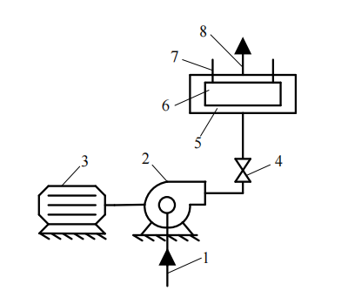
Рис. 2.5 Технологічна схема з використанням теплообмінника труба - у трубі:
1 - гази; 2 – газовий вентилятор; 3 – електропривод; 4 – клапан; 5 – газохід; 6 – бак для води; 7 – введення води; 8 - газ вийшов
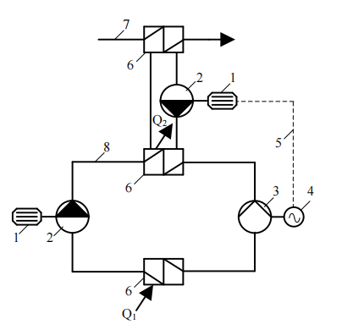
Рис. 2. 6. Технологічна схема з використанням теплового насоса або ОЦР: 1 - електропривод; 2 – насос; 3 – детандер; 4 – електрогенератор; 5 – електричний кабель; 6 – теплообмінник; 7 – вхід води, 8 – основний цикл теплового насосу.
Особливо актуальною є проблема викидів трьохатомних газів — продуктів згоряння, які у значних обсягах потрапляють в атмосферу. Їх утилізація є технологічно складним процесом, однак дослідження показали ефективність використання систем охолодження димових газів як способу підвищення коефіцієнта корисної дії енергетичних установок. Такі методи можуть бути інтегровані як у великі агропромислові комплекси з високим рівнем споживання енергії, так і в малі когенераційні установки (міні-ТЕЦ) обмеженої потужності.
З метою зниження температури димових газів було розроблено декілька конструктивних варіантів теплообмінного обладнання. Згідно з класифікацією, ці пристрої поділяються на дві основні групи: контактні теплообмінники, що переважно застосовувалися раніше, та сучасні конденсаційні теплообмінники поверхневого типу. Останні демонструють кращі техніко-експлуатаційні характеристики та мають суттєві переваги в порівнянні з контактними аналогами.
Недоліки контактних теплообмінників полягають, зокрема, у хімічній взаємодії води з вуглекислим газом і киснем, що призводить до утворення агресивного середовища з високими корозійними властивостями. Натомість використання поверхневих конденсаційних теплообмінників дозволяє уникнути цих ускладнень завдяки відсутності прямого контакту між теплоносієм і газовим середовищем. Таким чином, конденсаційні теплообмінники забезпечують більш стабільну та довготривалу експлуатацію систем утилізації тепла й підвищують загальну ефективність енергетичних процесів на підприємствах.

2.4 Висновки до розділу 2

1. Інтеграція гібридних енергосистем на основі органічного палива та сонячної енергії в єдиний енерготехнологічний комплекс підвищує енергоефективність, забезпечує стабільність теплопостачання та сприяє зменшенню екологічного навантаження.
2. Використання процесів активації вугілля у камерах згоряння дозволяє отримувати активоване вугілля як побічний продукт генерації пари, що підвищує комплексність і ресурсну ефективність роботи теплоенергетичних установок.
3. Залучення вторинних енергоресурсів (скидної теплоти) у поєднанні з технологіями органічного циклу Ренкіна створює додаткові можливості для підвищення паливної ефективності ТЕС та розвитку полігенераційних систем.
4. Мікро- та макромережі гібридних енергетичних комплексів характеризуються дисбалансом інтересів виробників і споживачів, що потребує нових організаційно-економічних та техніко-технологічних моделей управління з орієнтацією на максимізацію 3Е-ефективності (енергетичної, екологічної, економічної).

5. Утилізація низькопотенційної теплової енергії від промислових відходів, таких як тепло охолодження активного вугілля і стічних вод, відкриває нові можливості для розвитку розподіленої генерації електроенергії. Застосування органічного циклу Ренкіна в поєднанні з технологіями виробництва активного вугілля підвищує енергоефективність і екологічну безпеку виробничих процесів.
6. Використання сучасних поверхневих конденсаційних теплообмінників у системах охолодження димових газів забезпечує підвищення технічної надійності та довговічності обладнання, уникаючи корозійних проблем, характерних для контактних теплообмінників. Це сприяє покращенню експлуатаційних показників енергетичних установок.

РОЗДІЛ 3
ЗАКОНОМІРНОСТІ ПРОЦЕСІВ ЩО ПРОТІКАЮТЬ У ГІБРИДНОМУ ЕНЕРГЕТИЧНОМУ КОМПЛЕКСІ З ВИКОРИСТАННЯМ ОРГАНІЧНОГО ПАЛИВА, СОНЯЧНОЇ ЕНЕРГІЇ ТА НІЗЬКОПОТЕНЦІЙНИХ ДЖЕРЕЛ ЕНЕРГІЇ

3.1. Математичні закономірності безперервного середовища при комбінованому виробленні теплоти та активного вугілля в єдиному енергокомплексі.
Існуючі теорії теплообміну в топкових камерах не враховують низки важливих факторів, що знижує достовірність результатів. Зокрема, обмеженим є підхід до опису процесів охолодження та горіння без урахування просторово-часових параметрів факела. У зв’язку з цим дослідження були спрямовані на вдосконалення методологічних основ вивчення теплообміну з урахуванням гранулометричного складу вугільних частинок.
Запропоновано математичну модель нагріву вугільного пилу, побудовану на безперервній функції гранулометричного розподілу, що відповідає аеро- та теплотехнічним характеристикам факела. Уведено поняття континууму полідисперсного факела як суцільного середовища, де взаємопов’язані процеси горіння та теплообміну. Для досягнення поставленої мети застосовано рівняння стаціонарної та нестаціонарної теплопровідності, а також моделі радіаційного й конвективного теплообміну.
Теоретично обґрунтовано доцільність розгляду факела як безперервного середовища, що дозволяє визначати адіабатичний розподіл температури вздовж зони інтенсивного горіння.
Узагальнення світових досліджень (Д.Б. Сполдинг, Ф.А. Вільямс, В.В. Померанцев та ін.) показало, що полідисперсний склад вугільного пилу є головним бар’єром для адекватного математичного опису. Наявні підходи здебільшого ґрунтуються на емпіричних коефіцієнтах і поділі топки на окремі зони. Проте такий підхід має обмеження, оскільки реагенти розглядаються як ізольовані елементи середовища.
Таким чином, розвиток теорії теплообміну в камерах згоряння вимагає створення єдиної методології, що враховує: конструктивні особливості котлоагрегата; континуальну модель факела; вплив полідисперсності вугільного пилу; застосування безперервних функцій фракційного розподілу.
Такі моделі забезпечать новий рівень точності прогнозування процесів горіння й теплообміну в енерготехнологічних комплексах.
Пропонується наступний варіант схеми обліку пилових частинок [39] у факелі. Насамперед, необхідно розглянути схему заміщення існуючого рівняння [37] аналізу ситового залишку:

$$\frac{\left[δ/(δ+∆δ)\right]}{∆δ}=\frac{R\left(δ\right)-R(δ+∆δ)}{∆δ}=\frac{\exp\left(-bδ^{n}\right)-\exp\left(-b(δ+∆δ\right).^{n})}{∆δ}(3.1)$$

Схема заміщення подається у вигляді рівняння , яке враховує середнє арифметичне значення між двома інтервалами. У той же час існуюче рівняння (3.1) є недостатньо інформативним для аналізу повного фракційного анпнплізу пилових частинок [38] і практично не використовується розробниками при моделюванні процесів.

$$F_{i}=0,5\left[F\left(\frac{δ_{1}}{δ_{2}}\right)+F\left(\frac{δ_{2}}{δ_{3}}\right)\right]=0,5\left[\exp\left(-bδ_{1}^{n}\right)-\exp\left(-bδ_{3}^{n}\right)\right] (3.2)$$

За рівнянням (3.2) можна отримати безперервну лінію, яка описуватиме дійсний характер розподілу пилових частинок. Гауссова крива дозволяє показати щільність розподілу [39] пилових частинок із достатньою достовірністю.
$$φ\left(u\right)=\exp\left(-0,5u^{2}\right)/\sqrt{2π} (3.3)$$
де аргумент функції – це стандарт відхилення, взятий у вигляді u =($δ-ξ)/$ $(ξ⸱σ)$, відповідно $δ$ - розмір пилової частки, $ξ$ - максимум розміру частинок,
$σ$ - відхилення від нормального розподілу. Функцію (3.3) подаємо у вигляді
Гаусової кривої на рис.3.1
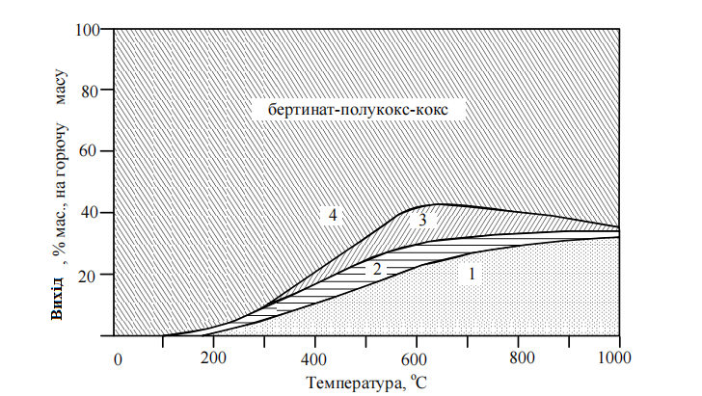
Рис.3.1 Вихід продуктів термічного розкладання залежно від температури:
1 – газ; 2 – пірогенетична вода; 3 – смола; 4 – твердий залишок
Визначимо час інтенсивного горіння:
$$τ_{інт}=\left[δρст/(2ας)\right]\ln\left(\frac{θ_{0}}{θ_{інт}}\right) (3.4)$$
де
$θ_{0}$та $θ_{інт}$- різниці температур середовища газу та початкової у пилової частки, а також середовища газу та інтенсивного горіння.
Пилові частки охолоджуються послідовно від найдрібніших фракцій до найбільших, тому застосуємо інтеграл (3.5) як функцію, відповідальну за кількість теплоти:
$$Ф_{u}\left(U\right)-\frac{1}{2}=0,5\operatorname{erf}\left(\frac{U}{\sqrt{2}}\right)=Ф(U)$$

Температуру в будь-якому перерізі початкової ділянки смолоскипа в зоні інтенсивної горіння визначимо за формулою:
$$T=T_{шт}+L_{ф}(Т_{кін}-Т_{шт})$$

3.2 Закономірності теплообміну огороджувальних конструкцій при комбінованому виробленні теплоти та активованих частинок в єдиному енергокомплексі.

Камера згоряння розглядається як дві газові підсистеми (середовище газу та факел) і одна твердотільна підсистема (огороджувальні конструкції). Для останньої необхідно сформулювати адаптаційні правила [43, 44].
Першим правилом є поділ зони горіння на ділянки з індивідуальними механізмами теплообміну. Огороджувальні конструкції описуються інтегральним коефіцієнтом випромінювання 𝜀_{ог}, що визначається геометрією топки. Хоча нормативна база [44] пропонує низку підходів до його врахування, на практиці напівемпіричні дані часто дають значні похибки у розрахунках.
Враховуючи ввігнуту форму поверхонь, у розрахунках необхідно враховувати ефект самоопромінення. Для забезпечення фізичної коректності розподілу температурних, швидкісних і концентраційних полів між стоковими точками 𝑆1, 𝑆2, 𝑆3 введено поняття адіабатичних оболонок. Це віртуальні поверхні, що не пропускають теплове випромінювання, але дозволяють коректно описати теплообмін у газовій фазі.
Середовище факела характеризується площею F_{ф}, температуроюТ_{ф}, значеннямступеня чорноти ɛ_{ф}. Огороджувальні конструкції мають площу F_{ог}, Температуру Т_{ог}. Середовище газу має температуру Т_{г}, значення ступеня чорноти ɛ_{г}. За таких позначеннях у загальному вигляді баланс з теплового випромінювання на умовній поверхні факела (з урахуванням адіабатичних оболонок) і на огороджувальних поверхонях має вигляд:

$q_{ф}F_{ф}=q_{г}^{ф}∙F_{ф}+Q_{ог}^{}\left(1-ε_{г}\right)∙φ_{ог.ф}-Q_{ф}$ (3.5)
$q_{ог}F_{ог}=q_{г}^{ог}∙F_{ф}+Q_{ф}\left(1-ε_{г}\right)∙φ_{вз.ог.}-Q_{ог}$ (3.6)

У формулах (3.5), (3.6) q_{ф}, q_{ог} - щільності теплових потоків (результую щих) на 1 м² середовища факела та огороджувальних конструкцій, $q_{г}^{ф}$, $q_{г}^{ог}$ - щільності теплового випромінювання середовища газу на 1 м² середовища факела та огороджувальних конструкцію, Qф , Qог – теплове випромінювання середовища факела та огороджувальних конструкцій.
Після перетворень формул (3.5), (3.6) отримаємо значення q_{ф}

$q_{ф}=q_{г}^{ф}+\left(1-ε_{г}\right)∙q_{г}^{ог}+Q_{ф}/F_{ф}⸱[{\left(1-ε_{г}\right)}^{2}∙\frac{F_{ф}}{F_{ог}}-1]+{\left(1-ε_{г}\right)⸱[Q}_{вз.ог}/F_{ог}-q_{ог }$ (3.7)

З рівняння (3.7) отримаємо залежність, що величина q_{ф} залежить від декількох основних параметрів, а саме $q_{г}^{ф}$, $q_{г}^{ог}$ , ɛ_{г} і, нарешті, від величини
φ_{ог ф}. = F_{ф}/ F_{ог}. Яка називається кутовим коефіцієнтом, в даному випадку для
теплового випромінювання з боку огороджувальних конструкцій на середовище факела. Величина щільності теплового випромінювання від середовища газу визначає три режими нагрівання
№1. $q_{г}^{ф}=q_{г}^{ог}$ - розподілене рівномірно теплове випромінювання,
№1. $q_{г}^{ф}<q_{г}^{ог}$ - спрямоване пряме теплове випромінювання,
№1. $q_{г}^{ф}>q_{г}^{ог}$ - спрямоване непряме теплове випромінювання.

3.3. Висновки по розділу 3.

1. Для коректного опису теплообміну в камері згоряння її доцільно розділяти на три підсистеми: середовище газу, факел та огороджувальні конструкції, кожна з яких має свої механізми теплопередачі.
2. Врахування ефекту самоопромінення та геометрії топки (через кутовий коефіцієнт φ) є важливим для точного розрахунку теплових потоків на огороджувальні конструкції.
3. Щільність теплового потоку на факел залежить від характеристик випромінювання газового середовища, ступеня чорноти та співвідношення площ теплообміну, що дозволяє виділити три режими нагрівання.

РОЗДІЛ 4
РОЗРОБКА РЕКОМЕНДАЦІЙ ПО ВПРОВАДЖЕННЮ ГІБРИДНОГО ЕНЕРГЕТИЧНОГО КОМПЛЕКСУ З ВИКОРИСТАННЯМ ТРАДИЦІЙНИХ ТА ВІДНОВЛЮВАЛЬНИХ ДЖЕРЕЛ ЕНЕРГІЇ
4.1 Складання загальної схеми гібридної теплової електростанції по виробництва теплової, електричної енергії та активного вугілля.

У сучасних умовах енергетичного переходу особливого значення набуває гнучке керування енергобалансом, особливо в системах, де поєднується робота традиційних джерел енергії (зокрема теплоелектроцентралей – ТЕЦ та ТЕС) із відновлюваними джерелами, такими як сонячні електростанції (СЕС). Важливим завданням у таких гібридних енергетичних комплексах є згладжування добових піків енергоспоживання — тобто зменшення навантаження на ТЕЦ у періоди максимальної потреби в електроенергії.
Робота СЕС у парі з ТЕЦ дозволяє ефективніше управляти режимами виробництва електроенергії. У денний час, коли генерація від СЕС є максимальною, вона може частково або повністю покривати поточне споживання, що дає можливість ТЕЦ працювати в базовому режимі з підвищеною ефективністю, без необхідності частих пусків і зупинок турбін. Накопичення надлишкової електроенергії у сховищах (акумуляторах або теплових накопичувачах) дає змогу забезпечити покриття вечірніх піків споживання, коли сонячна генерація вже знижується.
ТЕЦ, у свою чергу, забезпечує стабільну генерацію в нічні години та в умовах несприятливої погоди, компенсуючи нестабільність відновлюваних джерел. Такий взаємодоповнюючий режим дозволяє суттєво зменшити добову амплітуду коливань виробництва та споживання електроенергії.
Крім того, СЕС може працювати в координації з ТЕЦ за принципами "розумної" генерації: при зниженні попиту або підвищенні генерації від СЕС ТЕЦ автоматично переходить у часткове навантаження або фокусується лише на виробництві тепла. У разі дефіциту – навпаки, бере на себе провідну роль у забезпеченні електроенергією.
Системна інтеграція СЕС з ТЕЦ дозволяє:
- підвищити гнучкість роботи енергосистеми;
- зменшити витрати на паливо і знос обладнання ТЕЦ;
- скоротити викиди парникових газів;
- забезпечити більш рівномірне навантаження на мережу;
- використовувати тарифи для максимізації економічної вигоди (зокрема, в пікових годинах).
Отже, робота сонячної електростанції в парі з ТЕЦ — це не просто генерація "зеленої" енергії, а й стратегічний інструмент для згладжування добових піків енергоспоживання. Такий підхід сприяє підвищенню ефективності всієї енергетичної системи, зменшенню техногенного навантаження на довкілля та формуванню сталого енергетичного майбутнього.
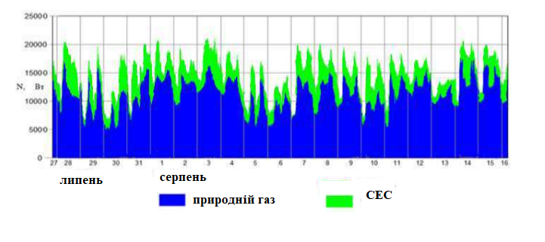
Рис.4.1 Добовий графік генерації електроенергії гібридним енергетичним комплексом, що використовує сонячну енергію та органічне паливо.
Методом системного аналізу виявлено три підсистеми: сонячну електростанцію, низькопотенційні джерела енергії та камеру активації вугілля, з'єднану з камерою згоряння енергетичного котельного агрегату.
У контексті переходу до більш сталої та ефективної енергетики особливої актуальності набуває концепція комплексних енергетичних систем, що поєднують різні джерела енергії та підсистеми з метою оптимального використання паливно-енергетичних ресурсів і зниження екологічного навантаження. Однією з перспективних конфігурацій є інтегрований енергетичний комплекс, що включає три взаємопов’язані підсистеми: сонячну електростанцію (СЕС), низькопотенційні джерела енергії (НПДЕ) та камеру активації вугілля, з’єднану з камерою згоряння енергетичного котельного агрегату.
Сонячна електростанція виконує функцію генерації електричної енергії на основі відновлюваного ресурсу — сонячного випромінювання. Враховуючи добовий характер її роботи, вона здатна ефективно забезпечувати електроспоживання в денні години, знижуючи потребу в енергії від викопного палива. Надлишкова електроенергія може використовуватись для живлення допоміжних систем котельного агрегату або зберігатись у накопичувачах для використання в години пікового навантаження. Сонячна генерація сприяє зменшенню викидів парникових газів, а також зниженню експлуатаційних витрат у загальному енергобалансі системи.
Низькопотенційні джерела енергії представляють собою теплові потоки з температурою нижче 100–150 °C, які зазвичай залишаються невикористаними в традиційних системах. До таких джерел відносяться залишкове тепло димових газів, вентиляційних відходів, промислових стоків, а також теплова енергія навколишнього середовища — ґрунту, повітря, води. За допомогою теплових насосів і теплообмінників ця енергія може бути частково перетворена і повернена в енергетичний цикл, зокрема для попереднього нагріву теплоносія, що подається до камери згоряння, або для технологічних потреб. Таким чином, НПДЕ виконують роль додаткового джерела, що знижує сумарне навантаження на котел та підвищує загальний коефіцієнт корисної дії установки.
Камера активації вугілля є інноваційною підсистемою, що виконує функцію попередньої підготовки твердого палива перед його подачею в основну камеру згоряння. У цій камері здійснюється термохімічна активація — часткова газифікація, дегідратація або окислення — з метою зменшення вологи, підвищення реакційної здатності вугілля та покращення умов подальшого згоряння. У результаті утворюється активоване паливо з більш високим теплозніманням, яке ефективніше згоряє з меншими викидами оксидів вуглецю, азоту та твердих частинок. З’єднання камери активації з основною топкою забезпечує стабільну подачу підготовленого палива, що дає змогу оптимізувати горіння навіть при використанні низькоякісного вугілля або сумішей із біомасою чи синтетичним газом.
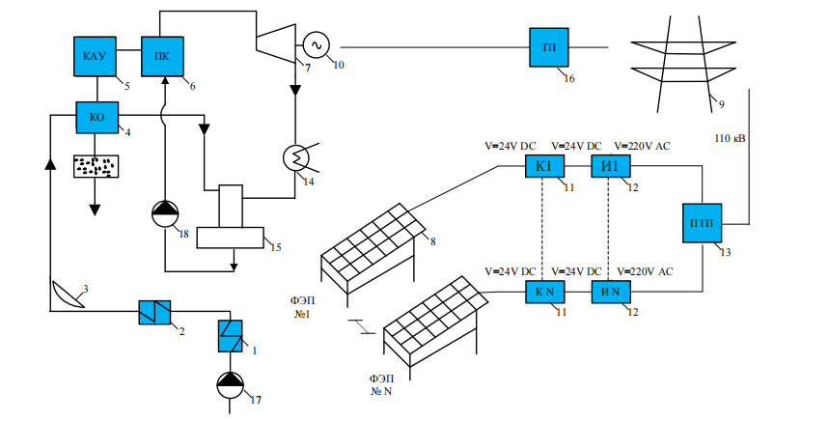
Рис.4.2 Загальна схема гібридної теплової електричної станції з виробництва теплової, електричної енергії та активного вугілля.
1 – тепловий насос; 2 – система хімводопідготовки; 3 – сонячний концентратор; 4 – камера охолодження активного вугілля; 5– камера активації вугілля, 6 – паровий енергетичний котел, 7 – парова турбіна, 8 – фотоелектричний перетворювач, 9 – лінія електропередачі, 10 – електрогенератор, 11 – контролер, 12 – інвертор, 13 – підвищуюча трансформаторна підстанція, 14 – конденсатор, 15 – деаератор, 16 – трансформаторна підстанція, 17 – насос вихідної води, 18 – живильний насос.
Інтеграція вищезазначених трьох підсистем — СЕС, НПДЕ та камери активації вугілля — формує замкнутий енергетичний цикл з можливістю адаптивного реагування на зміну енергетичного навантаження, зовнішніх умов та варіативності паливних характеристик. Такий підхід дозволяє не лише підвищити енергоефективність і гнучкість котельного агрегату, але й забезпечити екологічну стійкість та економічну доцільність його роботи. Координація між підсистемами досягається за рахунок впровадження інтелектуальної системи керування, яка в режимі реального часу аналізує споживання, генерацію, температуру, якість палива та інші параметри, і відповідно до цього оптимізує режими роботи кожного компонента.
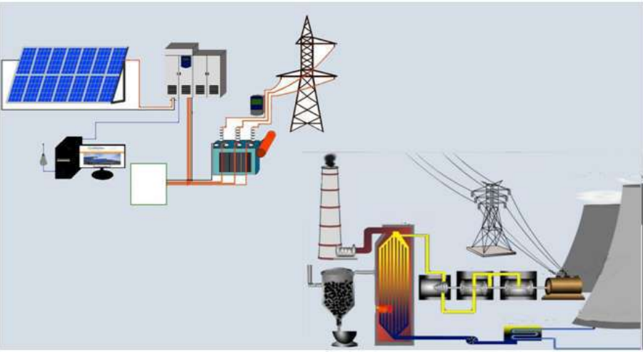
Рис. 4.3 Гібридний енергетичний комплекс, що використовує сонячну енергію та органічне паливо, що виробляє електричну, теплову енергію та активне вугілля
Таким чином, запропонована трикомпонентна структура створює фундамент для переходу від традиційних теплогенеруючих установок до гібридних, адаптивних, багатофункціональних енергетичних систем, що відповідають вимогам сучасної енергетичної політики, спрямованої на декарбонізацію, підвищення надійності постачання та інтеграцію відновлюваних джерел у загальну енергетичну мережу.

4.2 Рекомендації по впровадженю енергетичного комбінування.

В умовах розвитку комбінованих енерготехнологій актуальним є об’єднання декількох процесів у межах єдиного реакційного простору. Зокрема, це стосується поєднання термічної активації палива та його подальшого згоряння в топках котельних агрегатів.
Це твердження стосується також і енерготехнологічного комбінування процесів. У даному випадку, в межах топки з фіксованими геометричними розмірами необхідно одночасно реалізувати як процес активації вугілля, так і основне або допоміжне згоряння палива. Такий підхід створює низку експлуатаційних складностей, пов’язаних з оптимізацією теплових, газодинамічних і хімічних параметрів середовища, що зумовлює потребу в розробленні узгодженого алгоритму налаштування параметрів факела, топкового об'єму та енерготехнологічного комплексу в цілому. Умови згоряння відходів електродного виробництва, які за характеристиками наближені до високовуглецевого коксового залишку з незначним вмістом летких речовин і вологості, а також домішками силікатного заліза, що утворюється внаслідок нашарування коксу на графітовий електрод. Врахування подібних палив у рамках комбінованої генерації теплової та електричної енергії дозволяє підвищити комплексність переробки вторинної сировини та розширити адаптивність системи до різних типів палива за умови точного керування параметрами згоряння.
У котлах з відсутньою механічною решіткою мінімальні капітальні витрати на реалізацію енаргокомбінуючого способу отримання активованого вушілля та теплової енергії можна досягти завдяки завдяки впровадженю конструкції (рис. 4.4). Робочі режими функціонування цієї системи представлені на рис. 4.5. Необхідною умовою є застосування додаткового димососа або вентилятора для забезпечення циркуляції або рециркуляції димових газів. Організація процесу фракціонування частинок може здійснюватися у будь-якому зручному для технологічного процесу місці. Збір відібраних фракцій доцільно виконувати в спеціальні мішки або контейнери. Процес продувки проводиться у визначеній послідовності: спочатку застосовуються рециркуляційні гази з температурою 600–800 °C, далі здійснюється парова продувка, після чого — повторне введення газів з температурою 100–150 °C, і на завершальному етапі — повітря з температурою близько 20 °C. Тривалість продувки визначається розмірами фракціонованих частинок і для початкового опробування може орієнтовно задаватися на основі розрахункового графіка продувки гарячими газами.
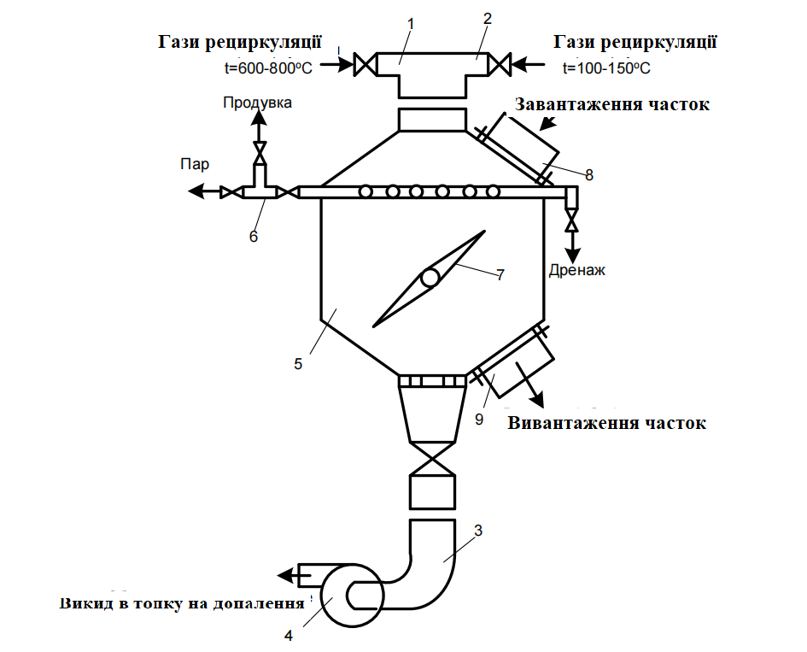
Рис.4.4 Пілотна установка.
1, 2 – система з'єднувальних газоходів, 3 - скидний газохід, 4 - додатковий димосос (вентилятор), 5 - склянка з оброблюваним матеріалом, 6 - система парообдувки, 7 - механічний ворошитель, 8 - система завантаження вихідних частинок, 9 - система збору готової продукції.
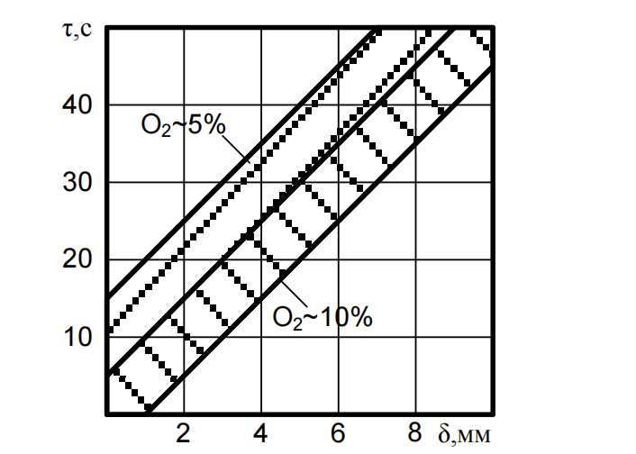
Рис.4.5 Графік витримки частинок

  - Висновки по розділу 4.

1. Інтеграція традиційних і відновлюваних джерел енергії в гібридному енергетичному комплексі дозволяє забезпечити високу адаптивність до коливань енергоспоживання, зокрема шляхом згладжування добових піків навантаження. Спільна робота СЕС та ТЕЦ у взаємодоповнюючому режимі забезпечує стабільну генерацію електроенергії при одночасному зменшенні витрат палива, зносу обладнання та викидів парникових газів.
2. Запропонована трьохпідсистемна структура ГЕК, що включає сонячну електростанцію, низькопотенційні джерела енергії (НПДЕ) та камеру активації вугілля, створює замкнутий адаптивний енергетичний цикл. Така архітектура дозволяє ефективно перетворювати різнорідні енергоресурси (сонячну енергію, залишкове тепло, тверде паливо) на електричну та теплову енергію, а також на активоване паливо з підвищеними енергетичними характеристиками.
3. Реалізація енерготехнологічного комбінування у межах котельного агрегату дає змогу поєднати процеси активації палива та його згоряння в єдиному об’ємі. При цьому досягається підвищення повноти згоряння, зниження викидів та ефективна переробка вторинної сировини, включаючи відходи електродного виробництва. Для досягнення стабільної роботи необхідна розробка алгоритму налаштування режимів горіння з урахуванням типу палива, геометрії топки та параметрів факела.
4. Для реалізації процесу активації вугілля без застосування механічних решіток рекомендовано впроваджувати конфігурацію з роздільною продувкою фракційованого матеріалу гарячими газами, парою, охолодженими газами та повітрям. Такий підхід дозволяє керовано формувати властивості активованого палива, мінімізуючи витрати на реконструкцію обладнання та адаптуючи існуючі котли до комбінованого використання тепла та вуглецевмісного палива.

ВИСНОВКИ
У результаті проведення дослідження гібридного енергетичного комплексу з використанням традиційних та відновлювальних джерел енергії отримано нове рішення актуального наукового завданя оптимізації роботи теплообмінних елементів гібридного енергетичного комплексу. На основі цього можна зробити висновки:
1. Проведений аналіз сучасних підходів до розвитку енергетичних комплексів нового покоління показав актуальність інтеграції малих генерувальних установок (міні-ТЕС, біогазових комплексів, сонячних електростанцій) у складі мікромереж. Такі рішення сприяють підвищенню гнучкості енергопостачання, оптимізації теплових і електричних навантажень та зменшенню залежності від централізованих мереж.
2. Розвиток гібридних енергетичних систем на базі тригенераційних технологій (електро-, тепло- та холодопостачання) забезпечує більш повне використання первинного палива, підвищення загального ККД і економічної ефективності, що особливо важливо для промислових та агропромислових підприємств України.
3. Цифрова трансформація енергетики, впровадження SCADA-систем, штучного інтелекту, цифрових двійників та технологій Інтернету речей (IoT) створюють нові можливості для оптимізації керування енерготехнологічними комплексами. Водночас існуючі системи управління залишаються обмеженими за надійністю через недостатню автоматичну діагностику та відсутність резервування.

- Аналіз наукових джерел та практичних прикладів реалізації довів перспективність поєднання відновлюваних і низькопотенційних джерел енергії з органічним паливом, зокрема в рамках циклу Ренкіна та когенераційних/тригенераційних установок. Це відповідає сучасним світовим тенденціям декарбонізації та завданням енергетичної незалежності України.
- Інтеграція гібридних енергосистем на основі органічного палива та сонячної енергії в єдиний енерготехнологічний комплекс підвищує енергоефективність, забезпечує стабільність теплопостачання та сприяє зменшенню екологічного навантаження.
- Використання процесів активації вугілля у камерах згоряння дозволяє отримувати активоване вугілля як побічний продукт генерації пари, що підвищує комплексність і ресурсну ефективність роботи теплоенергетичних установок.
- Залучення вторинних енергоресурсів (скидної теплоти) у поєднанні з технологіями органічного циклу Ренкіна створює додаткові можливості для підвищення паливної ефективності ТЕС та розвитку полігенераційних систем.
- Мікро- та макромережі гібридних енергетичних комплексів характеризуються дисбалансом інтересів виробників і споживачів, що потребує нових організаційно-економічних та техніко-технологічних моделей управління з орієнтацією на максимізацію 3Е-ефективності (енергетичної, екологічної, економічної).
- Утилізація низькопотенційної теплової енергії від промислових відходів, таких як тепло охолодження активного вугілля і стічних вод, відкриває нові можливості для розвитку розподіленої генерації електроенергії. Застосування органічного циклу Ренкіна в поєднанні з технологіями виробництва активного вугілля підвищує енергоефективність і екологічну безпеку виробничих процесів.
- Використання сучасних поверхневих конденсаційних теплообмінників у системах охолодження димових газів забезпечує підвищення технічної надійності та довговічності обладнання, уникаючи корозійних проблем, характерних для контактних теплообмінників. Це сприяє покращенню експлуатаційних показників енергетичних установок.
- Для коректного опису теплообміну в камері згоряння її доцільно розділяти на три підсистеми: середовище газу, факел та огороджувальні конструкції, кожна з яких має свої механізми теплопередачі.
- Врахування ефекту самоопромінення та геометрії топки (через кутовий коефіцієнт φ) є важливим для точного розрахунку теплових потоків на огороджувальні конструкції.
- Щільність теплового потоку на факел залежить від характеристик випромінювання газового середовища, ступеня чорноти та співвідношення площ теплообміну, що дозволяє виділити три режими нагрівання.
- Інтеграція традиційних і відновлюваних джерел енергії в гібридному енергетичному комплексі дозволяє забезпечити високу адаптивність до коливань енергоспоживання, зокрема шляхом згладжування добових піків навантаження. Спільна робота СЕС та ТЕЦ у взаємодоповнюючому режимі забезпечує стабільну генерацію електроенергії при одночасному зменшенні витрат палива, зносу обладнання та викидів парникових газів.
- Запропонована трьохпідсистемна структура ГЕК, що включає сонячну електростанцію, низькопотенційні джерела енергії (НПДЕ) та камеру активації вугілля, створює замкнутий адаптивний енергетичний цикл. Така архітектура дозволяє ефективно перетворювати різнорідні енергоресурси (сонячну енергію, залишкове тепло, тверде паливо) на електричну та теплову енергію, а також на активоване паливо з підвищеними енергетичними характеристиками.
- Реалізація енерготехнологічного комбінування у межах котельного агрегату дає змогу поєднати процеси активації палива та його згоряння в єдиному об’ємі. При цьому досягається підвищення повноти згоряння, зниження викидів та ефективна переробка вторинної сировини, включаючи відходи електродного виробництва. Для досягнення стабільної роботи необхідна розробка алгоритму налаштування режимів горіння з урахуванням типу палива, геометрії топки та параметрів факела.
- Для реалізації процесу активації вугілля без застосування механічних решіток рекомендовано впроваджувати конфігурацію з роздільною продувкою фракційованого матеріалу гарячими газами, парою, охолодженими газами та повітрям. Такий підхід дозволяє керовано формувати властивості активованого палива, мінімізуючи витрати на реконструкцію обладнання та адаптуючи існуючі котли до комбінованого використання тепла та вуглецевмісного палива.

ПЕРЕЛІК ВИКОРИСТАНИХ ДЖЕРЕЛ

- ЗАКОН УКРАЇНИ Про енергетичну ефективність (Відомості Верховної Ради України (ВВР), 2022, № 2, ст.8), Документ 1818-IX, чинний, поточна редакція — Редакція від 27.07.2023, підстава - 3220-IX. https://zakon.rada.gov.ua/laws/show/1818-20#Text
- ЗАКОН УКРАЇНИ Про водовідведення та очищення стічних вод. Документ 2887-IX, поточна редакція — Прийняття від 12.01.2023. https://zakon.rada.gov.ua/laws/show/2887-20#Text
- Енергетична стратегія України на період до 2030 року // Спец. випуск інформаційно-аналітичного бюлетеня. 23 березня 2006 р. К.: Відомості Мінпаливенерго України. 2006. 144 с.
- ГКД 34.20.507-2003 Технічна експлуатація електричних станцій і мереж. Правила (у редакції наказу від 21.06.2019 № 271)– 597 с.
- Mathematical Foundations for Modeling a Zero-Carbon Electric Power System in Terms of Sustainability / A. Alabugin, K. Osintsev, S. Aliukov [et al.] // Mathematics. – 2023. – Vol. 11, No. 9. – P. 2180. – DOI 10.3390/math11092180. – EDN MWLHKY.
- Toropov, E. V., Osintsev, K. V., and Aliukov, S. V., Int. J. of Heat and Tech., 2018, vol. 36 (4), pp. 1240 – 1248. BP Statistical Review of World Energy / British Petroleum – London: UK, 2017. – 52 p
- План розвитку Об’єднаної енергетичної системи (ОЕС) України на 2021-2030.- 2021 https://ua.energy/wp-content/uploads/2021/01/Plan-rozvytku-systemy-peredachi-na-2021-2030-roky.pdf
- Ebara R., Tanaka F., Kawasaki M. Sulfuric acid dew point corrosion in waste heat boiler tube for copper smelting furnance // Engineering failure analysis. –2013. – Vol. 33. – pp. 29 – 36
- Osintsev K., Aliukov S., Prikhodko Y. IEEE Access, 2020, 8: 192857-192866.
- Вугілля кам’яне та антрацит для пиловидного спалювання на теплових електростанціях. Технічні умови: ДСТУ 4083-2002. – [Чинний від 2002-09-01]. – К.: Держстандарт України, 2002 – 9 с – (Національний стандарт України).
- Fatih Sorgulu, Ibrahim Dincer, Thermoeconomic and impact assessments of trigeneration systems with various fuels, Fuel, Volume 317, 2022, 123503, https://doi.org/10.1016/j.fuel.2022.123503
- Aliukov, S., and Osintsev, K., App. Sci., 2021, vol. 11 (4):1609.
- Hosenuzzaman, N. A. Rahim, J. Selvaraj, M. Hasanuzzaman, A. B. M. A. Malek, and A. Nahar, “Global ros ects, rogress, olicies, and environmental im act of solar hotovoltaic ower generation,” Renew. Sustain. Energy Rev., vol. 41, pp. 284–297, 2015, doi: 10.1016/j.rser.2014.08.046
- A. M. Alsayah, M. H. K. Aboaltabooq, B. A. S. Bassam Abed, and M. H. Majeed, “CFD study to im rove P cell erformance by forced air: Modern design,” Period. Eng. Nat. Sci., vol. 7, no. 3, pp. 1468–1477, 2019, doi: 10.21533/pen.v7i3.794.197
- P. G. . Sam aio and M. O. A. González, “Photovoltaic solar energy: Conceptual framework,” Renew. Sustain. Energy Rev., vol. 74, no. December 2016, . 590–601, 2017, doi: 10.1016/j.rser.2017.02.081.
- Lalu, F. Discovering organizations of the future / F. Lalu. - M.: Mann, Ivanov and Ferber, 2016. - 88 p.
- Гончар М. Гібридна війна в Східній Європі. Невоєнний вимір. Енергетичний компонент / М. Гончар, А. Чубік, О. Іщук // Центр глобалістики «Стратегія XXI». [Електронний ресурс]. – 2014. – Режим доступу: http://geostrategy.org.ua/ua/analitika/item/619-gibridna-viyna-v-shidniy-evropienergetichniy-komponent
- Mitreva, E., Gorkov, EP., Gjorshevski, H., Tushi, B. Application of the Total Quality Management (TQM) Philosophy in a Macedonian Air Conditioning Company. Quality – Access to Success, 2020, vol. 21, pp. 45 –51. Available at: https://www.srac.ro/calitatea/en/authors_guide.htm.
- Барило А.А. Відновлювані джерела енергії. – Київ: ІВЕ НАН України, 2020. – 368 с.
- Немикіна О.В. Поновлювальні та альтернативні джерела енергії: навч. посібник. – Запоріжжя: НУ «Запорізька політехніка», 2020. – 188 с. – ISBN 978-617-529-289-1.
- Альтернативні джерела енергії та технології їх використання: підруч. / [Клименко В. В., Солдатенко В. П., Плєшков С. П., Скрипник О. В., Саченко А.І.]; за редакцією доктора технічних наук, професора Клименка В. В. – М-во освіти і науки України, Центральноукр. нац. техн. ун-т. – Кропивницький : ПП Ексклюзив-Систем, 2023. – 268с. ISBN
- Liu Q., Wu S., Lei Y., et al. Exploring spatial characteristics of city-level CO2 emissions in China and their influencing factors from global and local perspectives. Science of The Total Environment, 2020.
- Fatih Sorgulu, Ibrahim Dincer, Thermoeconomic and impact assessments of trigeneration systems with various fuels, Fuel, Volume 317, 2022, 123503, Режим доступу:https://doi.org/10.1016/j.fuel.2022.123503 .
- Основні положення концепції інтелектуальної енергосистеми з активноадаптивною мережею [Электронный ресурс] – https://docplayer.com/414731-Osnovnye-polozheniya-koncepcii-intellektualnoy-energosistemy-s-aktivno-adaptivnoysetyu.html (дата обращения: 11.09.2025).
- Лежнюк, П. Д., Комар, В. О., Кравчук, С. В. Балансова надійність електричної мережі з фотоелектричними станціями: монографія. Вінниця: ВНТУ, 2018. – 136 с.
- Шипуль, О. В. Наукові основи прецизійного термоімпульсного оброблення детонуючими газовими сумішами: дис. на здобуття наук. ступеня д-ра техн. наук. – Харків: ХАІ, 2020. – 250 с. – URL: https://khai.edu/assets/files/nauka/postijni-radi/Shypul_dis.pdf
- Молдован, І. І. Відновлювана енергетика в Україні та її впровадження в Західному регіоні: монографія. Чернівці: Чернівецький національний університет, 2021. – 240 с.
- Ткаченко, С. Й., Степанов, Д. В., Боднар, Л. А. Котельні установки: навчальний посібник. Вінниця: ВНТУ, 2016. – 185 с.
- Маляренко, В. А. Енергетичні установки: загальний курс. 2-ге вид. Харків: Видавництво САГА, 2008. – 320 с
- Кусковець, С. Л., Шаталов, О. С., Турченюк, В. О. Основи теорії горіння та вибуху. Рівне: НУВГП, 2012. – 240 с.
- Борисенко, О. М., Яровий, Є. С. Процес згоряння твердого палива в пиловугільному факелі / О. М. Борисенко, Є. С. Яровий // Інформаційні технології: наука, техніка, технологія, освіта, здоров’я: тези доп. 28-ї міжнар. наук.-практ. конф. MicroCAD-2020, частина 1. Харків : Планета-Прінт, 2020. –228 с.
- Шатіль, А.А. Розрахункова оцінка стійкості факельного горіння твердого палива в топках котлів / О.О. Шатіль, Є.К. Чавчанідзе // Теплоенергетика. -1990. - № 4. - С. 2-6.
- Шевчук, В. Г., Калінчак, В. В., Черненко, О. С., Орловська, С. Г. Прикладна теплофізика і газодинаміка горіння дисперсних систем: навч. посіб. – Одеса: ОНУ ім. І. І. Мечникова, 2020. – 228 с.
- Капустянський А.О. Динаміка зміни якості твердого палива, що надходить на ТЕС // Міжнародна науково-технічна конференція «Проблеми енергозбереження та шляхи їх вирішення», Харків, квітень 2013 р. – С. 131–135.
- Патент України №122658, МПК (2017.01) F23K 1/00 Спосіб спалювання вугілля марки Г / Варламов Г.Б., Капустянський А.О. // Опубл.25.01.2018. Бюл. № 2.
- Капустянський А.О. Результати експертних випробувань котла БКЗ-210-140ПТ Чернігівської ТЕЦ при спалюванні твердого палива з додаванням каталізатора горіння // Вісник Національного університету «Львівська політехніка». Серія «Теплоенергетика. Інженерія довкілля. Автоматизація» –2013 – № 758. – С. 50-61.
- Варламов Г.Б. Вплив характеристик непроектного твердого палива на показники надійності та економічності роботи котельного устаткування /Г.Б. Варламов, А.О. Капустянський // Енергетика: економіка, технології, екологія – № 1 – 2018 – С. 90–98.
- Визначення впливу на ефективність та надійність роботи котлоагрегату №7 типу ЕП670-140 присадки-каталізатора горіння Reduxco при подання її у топку / ПрАТ «Техенерго», Львів, Інв №10.03.83, 2010 – 17 с. з іл.
- Дєдов В.Г. Досвід експериментального спалювання вугілля Г/А на Трипільській ТЕС / В.Г.Дєдов, О.М.Коземко, М.В.Чернявський та ін. // Енергетика та електрифікація. – 2010. - № 3. – С.49-55.
- Вольчин І.А. Особливості досягнення скорочення викидів забруднюючих речовин в теплоенергетиці України / І.А. Вольчин, О.Ф. Буляндра // Зб. тез доповідей «Вугільна теплоенергетика: проблеми реабілітації та розвитку». – 2014. – С. 92–94.
- Наказ №62 від 16.02.2018 р «Про затвердження технологічних нормативів допустимих викидів забруднюючих речовин із теплосилових установок, номінальна теплова потужність яких перевищує 50 МВт». Режим доступу: https://zakononline.ua/documents/show/374738___374803
- Гелетій З.С. Економічна ефективність використання низькоякісного твердого палива західного регіону України для виробництва електричної енергії / З.С. Гелетій, А.І. Розколупа, Й.С. Мисак // Вісник НУ ―Львівска політехніка–2002 –№460 – С. 123–127.
- В. Шевченко. Пріоритети та важелі модернізації вугільної галузі в Україні. Аналітична записка / А.В. Шевченко, С.Л. Воробйов [Електронний ресурс]. – 2015. – Режим доступу: http://www.niss.gov.ua/articles/1495
- Вугільна теплоенергетика: актуальні питання розвитку та модернізації енергоблоків: монографія / за ред. І.М.Карпа. – Київ: Інститут технічної теплофізики НАН України, 2020. – 240 с.
- Європейські стандарти для парових котлів: EN 12952 Water-tube boilers, EN 12953 Shell boilers. – Brussels: CEN, 2015. – 156 с.
- Зозулін, Ю.В., Антонов, О.Є., Бичик, В.М. та ін. Створення нових типів та модернізація діючих турбогенераторів для теплових електричних станцій / Ю.В.Зозулін, О.Є.Антонов, В.М.Бичик та ін. – Монографія. – Київ: НАН України, 2011. 300 с. – ISBN 978-966-8604-63-4.
- Дунаєвська, Н., Євтухов, В., Євтухов, Д. Альтернативні способи підвищення енергоефективності діючих теплових електростанцій / Н. Дунаєвська, В. Євтухов, Д. Євтухов та ін. // Енергозбереження. Енергетика. Енергоаудит. – 2022. – № 3. – С. 45-58. – DOI 10.20998/2313-8890.2022.03.04
- Баранюк, О. В., Воробйов, М. В. CFD-моделювання процесів теплообміну і гідродинаміки засобами програмного комплексу: монографія. – Київ: КПІ ім. Ігоря Сікорського, 2023. – 210 с. – ISBN 978-966-998-154-5. – DOI: 10.20535/978-966-998-154-5
- Каламбет, С. В., Іванов, С. В., Півняк, Ю. В. Методологія наукових досліджень у теплоенергетиці: навч. посіб. – Дніпро: Дніпропетровська державна академія будівництва та архітектури, 2017. – 160 с. – ISBN 978-966-8907-85-1. – URL:
- https://pgasa.dp.ua/wp-content/uploads/2017/10/3-1.pdf
- Батюк, С. Г., Мар’янський, М. О., Салівон, Д. В., Федоров, Д. Д. Структурне імітаційне моделювання теплоенергетичних інформаційно-вимірювальних систем і систем програмно-логічного управління: стаття. – Вчені записки ТНУ імені В.І. Вернадського. Серія: Технічні науки. – 2024. – Т. 35, № 2. – С. 15–24. – DOI: 10.20535/2313-2117.2024.35.2.15. – URL: https://www.tech.vernadskyjournals.in.ua/journals/2024/2_2024/2_2024.pdf

